دولة ليبيا   
وزارة التعليم العالي والبحث العلمي

جامعة طرابلس الأهلية

قسم علوم الحاسوب وتقنية المعلومات

مشروع تخرج لنيل درجة البكالوريوس في تقنية المعلومات

بعنوان:

**" تصميم وتنفيذ منصة رقمية لإدارة المناهج الجامعية** **"**

**إعداد الطالبان: أرقام القيد:**

1. **وسام شكري البوعيشي 208317**
2. إلياس أبوعبيدة قجم 208748

تحت إشراف:

د. عبد الكريم شعلول

**الفصل الدراسي ربيع 2025**

# 

# **إقـــــرار**

هذا لتأكيد أن المشروع بعنوان " **تصميم وتنفيذ منصة رقمية لإدارة المناهج الجامعية** " مقدم من قبل الطالبان:

1. **وسام شكري البوعيشي**

**رقم القيد: 208317**

1. إلياس أبوعبيدة قجم

رقم القيد: 208748

في استيفاء جزئي لمتطلبات الحصول على درجة البكالوريوس في تخصص تقنية المعلومات في جامعة طرابلس الأهلية هو عمل تم تنفيذه من قبلهم تحت إشرافي وتوجيهي:

**د. عبد الكريم شعلول**

التاريخ: / /2025 ف ................................

قسم تقنية المعلومات

جامعة طرابلس الأهلية

**الآية القرآنية**

بِسْمِ اللهِ الرَّحْمنِ الرَّحِيمِ

**﴿**يَرْفَعِ اللَّهُ الَّذِينَ آمَنُوا مِنكُمْ وَالَّذِينَ أُوتُوا الْعِلْمَ دَرَجَاتٍ وَاللَّهُ بِمَا تَعْمَلُونَ خَبِيرٌ**﴾**

سورة المجادلة الآية (11)

# 

# الإهـداء

نهدي هذا البحث إلى كل طالب علم يسعى لكسب المعرفة، وتزويد رصيده المعرفي العلمي والثقافي.

إلى من ساندتانا في صلاتهما ودعائهما ..... إلـــى من سهرتا الليالي لتنير دربنا.

إلـــى من تشاركانا في أفراحنا وأسانا ..... إلــى نبع العطف والحنان إلـــى أجمل ابتسامة في حياتنا،

إلـــى أروع امرأتان في الوجود

**"والـداتنا الغــــاليتان"**

إلى من علَمانا أن الدنيا كفاح وسلاحها العلم والمعرفة ..... إلــى اللذان يبذلان علينا بـــأي شيء

إلـــى من سعيا لأجل راحتنا ونجاحنا ..... إلى أعظم وأعز رجلان في الكون

**"أبـــــــوانا الــــــعـــــــزيـــــــــزان"**

إلـــى من تميزوا بالوفاء والعطاء .... إلى ينبوع الصدق الصافي

إلــــى من أظهروا لنا ما هــو أجمل من الحياة

**" أخوتنا وأخواتنا "**

الأهل والأصدقاء الذين رافقونا ..... وشجعوا خطوتنا عندما غالبتها الأيام

لكم جميعاً منَّا حبنا وامتنانا........

***الباحـثــــان***

# الشكر والتقدير

الشكر أولا وأخيرا لله سبحانه وتعالى، الذي منَّ علينا بالصبر والعافية لإتمام هذا المشروع بالشكل المطلوب. كما نتقدَّم بخالص الشكر والتقدير إلى:

**الدكتور الفاضل: عبد الكريم شعلول**

على الدعم اللامحدود والمعنوي الذي قدَّمه لنا، والذي ساهم بشكل كبير في نجاح هذا المشروع بطريقة مشرَّفة ولائقة.

نسأل الله العلي القدير أن يديم علينا التوفيق والسداد في المستقبل، وأن يكرمنا بالمزيد من الإنجازات الناجحة. ونؤكد على أن هذا النجاح لم يكن ممكنًا دون دعمكم وتشجيعكم المتواصل.

بارك الله فيكم وجزاكم كل خير.

والله ولي التوفيق

# المستخلص

الحمد لله الذي ينفذ البحر قبل أن تنفذ كلماته وأجزاء الوجود قبل تعدد آياته والصلاة والسلام على صفوة أنبيائه وعلى آله وصحبه وأوليائه أجمعين وبعد:

نظام موقع الإلكتروني لإدارة وتنظيم مناهج الجامعة هو منصة شاملة ومتكاملة تهدف إلى تحسين وتطوير العملية التعليمية في مؤسسات التعليم العالي. حيث يمثل هذا النظام نقلة نوعية في كيفية تخطيط وتنفيذ وتقييم المناهج الدراسية، مما يعزز جودة التعليم ويرفع من كفاءة العمليات الأكاديمية والإدارية في الجامعة، ويتميز هذا النظام بقدرته على توحيد جميع جوانب إدارة المناهج في منصة واحدة سهلة الاستخدام. فهو يوفر لأعضاء هيئة التدريس أدوات متطورة لتصميم المقررات الدراسية، وتحميل المحتوى التعليمي، كما يمكن للطلاب من الوصول السهل والسريع إلى المواد الدراسية، والتفاعل مع زملائهم وأساتذتهم، ومتابعة تقدمهم الأكاديمي بشكل مستمر.

يركز المشروع أيضًا على التقنيات المستخدمة في تطوير هذا النظام، وهي: HTML وCSS وJavaScript وPHP وMySQL وLaravel تلعب هذه التقنيات دورًا حيويًا في بناء واجهات المستخدم، وتبسيط وتطوير منطق الأعمال وإدارة البيانات، مما يساهم في تحقيق نظام متكامل وفعال.

في الختام، يمثل نظام الموقع الإلكتروني لإدارة وتنظيم مناهج الجامعة خطوة هامة نحو تحديث وتطوير التعليم العالي، فهو يجمع بين التكنولوجيا المتقدمة والممارسات التربوية الحديثة لخلق بيئة تعليمية ديناميكية وفعالة. من خلال تبسيط العمليات الإدارية، وتعزيز التعاون الأكاديمي، وتحسين تجربة التعلم للطلاب، ممّا يساهم هذا النظام في رفع مستوى جودة التعليم وإعداد الطلاب بشكل أفضل لتحديات المستقبل.

**نسأل الله التوفيق والسداد**

**Abstract**

Praise be to Allah, who exhausts the sea before His words and parts of existence before the multiplicity of His verses, and prayers and peace be upon the best of His prophets and upon his family, companions and all of his saints. And after:

The electronic website system for managing and organizing the university's curricula is a comprehensive and integrated platform that aims to improve and develop the educational process in higher education institutions. This system represents a qualitative shift in how curricula are planned, implemented and evaluated, which enhances the quality of education and raises the efficiency of academic and administrative processes at the university. This system is distinguished by its ability to unify all aspects of curriculum management in one easy-to-use platform. It provides faculty members with advanced tools for designing courses, uploading educational content, and enables students to easily and quickly access study materials, interact with their colleagues and professors, and follow up on their academic progress on an ongoing basis.

The project also focuses on the technologies used in developing this system, which are: HTML, CSS, JavaScript, PHP, MySQL and Laravel. These technologies play a vital role in building user interfaces, simplifying and developing business logic and managing data, which contributes to achieving an integrated and effective system.

In conclusion, the university’s curriculum management and organization website system represents an important step towards the modernization and development of higher education. It combines advanced technology and modern pedagogical practices to create a dynamic and effective learning environment. By simplifying administrative processes, enhancing academic collaboration, and improving the learning experience for students, this system contributes to raising the quality of education and better preparing students for the challenges of the future.

**فهرس المحتويات**

|  |  |  |
| --- | --- | --- |
| **ت** | **الموضــــــــــــــوع** | **رقم الصفحة** |
|  | إقرار | ب |
|  | الآية القرآنية | ج |
|  | الإهداء | د |
|  | الشكر والتقدير | ه |
|  | المستخلص | و |
|  | Abstract | ز |
|  | فهرس المحتويات | ح |
|  | فهرس الجداول | م |
|  | فهرس الأشكال | س |
|  | قائمة الاختصارات | ص |
| **الفصل الأول: المرحلة التمهيدية للمشروع** | | |
|  | المقدمة | 1 |
| **1.1** | نبذة عن الدراسة التمهيدية | 3 |
| **2.1** | تعريف النظـــام القائم | 4 |
| **3.1** | عيوب النظام القائم | 5 |
| **ت** | **الموضــــــــــــــوع** | **رقم الصفحة** |
| **4.1** | تعريف النظـــام المقترح | 5 |
| **5.1** | أهداف النظام المقترح | 6 |
| **6.1** | مميزات النظام المقترح | 7 |
| **7.1** | الجدوى الأكاديمية | 8 |
| **8.1** | دراسة الجدوى | 8 |
| **1.8.1** | متطلبات المشروع | 9 |
| **2.8.1** | متطلبات النظام الوظيفية | 9 |
| **3.8.1** | المتطلبات الغير وظيفية | 10 |
| **4.8.1** | المتطلبات المعنوية | 11 |
| **9.1** | نظم المعلومات | 12 |
| **1.9.1** | المنهجية المتبعة لإعداد النظام | 12 |
| **10.1** | إدارة المخاطر | 13 |
| **11.1** | المجال الزمني المتوقع | 14 |
| **الفصل الثاني: المرحلة التحليلية** | | |
| **1.2** | نبذة عن الدراسة التحليلية | 16 |
| **2.2** | جمع متطلبات النظام Collecting System Requirement | 16 |
| **3.2** | تحليل متطلبات النظام Analyzing System Requirements | 16 |
| **1.3.2** | أولا تحليل مدخلات النظام | 17 |
| **2.3.2** | ثانيا تحليل إجراءات النظام | 18 |
| **ت** | **الموضــــــــــــــوع** | **رقم الصفحة** |
| **4.2** | مخطط تدفق البيانات Data Flow Diagram | 18 |
| **1.4.2** | المخطط البيئي Context Diagram | 19 |
| **2.4.2** | مخطط حالة استخدام النظام Use Case Diagram | 20 |
| **الفصل الثالث: مرحلة التصميم** | | |
| **1.3** | نبذة عن الدراسة التصميمية | 27 |
| **2.3** | تصميم قواعد البيانات | 27 |
| **1.2.3** | تعريف قاعدة البيانات | 27 |
| **2.2.3** | تصميم قاعدة بيانات | 28 |
| **3.3** | التصميم المبدئي للنظام | 28 |
| **1.3.3** | نمذجة البيانات باستخدام نموذج علاقات الكينونات (ERD) | 29 |
| **2.3.3** | تصميم مخطط علاقة الكينونات(ERD) | 31 |
| **3.3.3** | تحديد كينونات النظم (خصائص الكينونات) | 32 |
| **4.3.3** | تحديد شكل مخطط الكينونة والعلاقات | 38 |
| **4.3** | تصميم جداول قاعدة بيانات النظام | 39 |
| **5.3** | المخطط الفيزيائي لقاعدة البيانات | 46 |
| **6.3** | مخطط التتبع | 47 |
| **1.6.3** | مخطط التتبع لوظيفة تسجيل الدخول | 47 |
| **2.6.3** | مخطط التتبع لعملية الإضافة | 48 |
| **ت** | **الموضــــــــــــــوع** | **رقم الصفحة** |
| **7.3** | مخطط النشاط | 49 |
| **1.7.3** | مخطط النشاط لوظيفة تسجيل الدخول | 49 |
| **2.7.3** | مخطط النشاط لعملية الإضافة | 50 |
| **8.3** | تصميم إجراءات النظام | 51 |
| **1.8.3** | المخطط الانسيابي لعملية الإضافة | 51 |
| **2.8.3** | المخطط الانسيابي لعملية التعديل | 52 |
| **3.8.3** | المخطط الانسيابي لعملية الحذف | 53 |
| **الفصل الرابع: مرحلة البرمجة** | | |
| **1.4** | نبذة عن مرحلة البرمجة | 55 |
| **2.4** | نوع اللغة المستخدمة | 55 |
| **3.4** | قاعدة البيانات المستخدمة | 56 |
| **4.4** | بيئة التشغيل | 57 |
| **5.4** | دليل المستخدم (User guide) | 57 |
| **الفصل الخامس: مرحلة التنفيذ** | | |
| **1.5** | نبذة عن مرحلة التنفيذ | 64 |
| **2.5** | اختبار النظام | 64 |
| **3.5** | اختبارات تعتمدها مرحلة الاختبار | 64 |
| **1.3.5** | الاختبار الوظيفي | 64 |
| **2.3.5** | الاختبار الأدائي | 65 |
| **ت** | **الموضــــــــــــــوع** | **رقم الصفحة** |
| **4.5** | خصائص النظام | 65 |
| **5.5** | اختبار وظيفة الدخول للمنظومة | 65 |
| **1.5.5** | اختبار وظيفة الإضافة | 67 |
|  | الــــــــنـــتـــائــج | 68 |
|  | التوصيات | 69 |
|  | الخاتمة | 70 |
|  | المراجع | 71 |

**فهرس الجداول**

|  |  |  |
| --- | --- | --- |
| **رقم الجدول** | **العنوان** | **رقم الصفحة** |
| 1.1 | يوضح المخاطر المتوقعة وكيفية تفاديها | 13 |
| 2.1 | يوضح الجدول الزمني لتنفيذ المشروع (Gantt Chart) | 14 |
| 1.2 | يوضح الرموز المستخدمة في مخطط تدفق البيانات DFD | 19 |
| 2.2 | يوضح الرموز المستخدمة في مخطط حالة الاستخدام | 20 |
| 3.2 | يوضح جدول حالة الاستخدام إنشاء حساب | 22 |
| 4.2 | يوضح جدول حالة الاستخدام تسجيل دخول | 22 |
| 5.2 | يوضح جدول حالة الاستخدام إضافة الكليات | 22 |
| 6.2 | يوضح جدول حالة الاستخدام إضافة الأقسام | 23 |
| 7.2 | يوضح جدول حالة الاستخدام إضافة الطلاب | 23 |
| 8.2 | يوضح جدول حالة الاستخدام إضافة أعضاء هيئة التدريس | 23 |
| 9.2 | يوضح جدول حالة الاستخدام إضافة المواد الدراسية | 23 |
| 10.2 | يوضح جدول حالة الاستخدام الدردشة | 24 |
| 11.2 | يوضح جدول حالة الاستخدام إدارة المشرفين | 24 |
| 12.2 | يوضح جدول حالة الاستخدام إضافة المحاضرات | 24 |
| 13.2 | يوضح جدول حالة الاستخدام الموافقة على طلبات أعضاء هيئة التدريس | 24 |
| 14.2 | يوضح جدول حالة الاستخدام الموافقة على طلبات الملخصات | 25 |
| 15.2 | يوضح جدول حالة الاستخدام إضافة ملخص | 25 |
| **رقم الجدول** | **العنوان** | **رقم الصفحة** |
| 16.2 | يوضح جدول حالة الاستخدام تسجيل الخروج | 25 |
| 1.3 | يوضح البيانات الأساسية لجدول الطلاب | 39 |
| 2.3 | يوضح البيانات الأساسية لجدول الكليات | 40 |
| 3.3 | يوضح البيانات الأساسية لجدول أعضاء هيئة التدريس | 40 |
| 4.3 | يوضح البيانات الأساسية لجدول الإشعارات | 41 |
| 5.3 | يوضح البيانات الأساسية لجدول الأقسام | 41 |
| 6.3 | يوضح البيانات الأساسية لجدول الدردشة | 42 |
| 7.3 | يوضح البيانات الأساسية لجدول الصور | 42 |
| 8.3 | يوضح البيانات الأساسية لجدول المحادثات | 43 |
| 9.3 | يوضح البيانات الأساسية لجدول المحاضرات | 43 |
| 10.3 | يوضح البيانات الأساسية لجدول المستخدمين | 44 |
| 11.3 | يوضح البيانات الأساسية لجدول الملخصات | 44 |
| 12.3 | يوضح البيانات الأساسية لجدول المواد الدراسية | 45 |
| 13.3 | يوضح البيانات الأساسية لجدول المواد المسجلة | 45 |
| 1.5 | يوضح اختبار وظيفة الدخول | 65 |
| 2.5 | يوضح اختبار وظيفة الإضافة | 67 |

**فهرس الأشكال**

|  |  |  |
| --- | --- | --- |
| **رقم الشكل** | **العنوان** | **رقم الصفحة** |
| 1.1 | يوضح نموذج تدفق شلال المياه المعدل | 12 |
| 1.2 | المخطط البيئي | 19 |
| 2.2 | يوضح مخطط حالة الاستخدام | 21 |
| 1.3 | يوضح كينونة الطالب | 32 |
| 2.3 | يوضح كينونة المحاضرة | 33 |
| 3.3 | يوضح كينونة المحادثة | 33 |
| 4.3 | يوضح كينونة الكلية | 34 |
| 5.3 | يوضح كينونة الدردشة | 34 |
| 6.3 | يوضح كينونة القسم | 34 |
| 7.3 | يوضح كينونة الإشعار | 35 |
| 8.3 | يوضح كينونة المادة المسجلة | 35 |
| 9.3 | يوضح كينونة عضو هيئة التدريس | 36 |
| 10.3 | يوضح كينونة المادة الدراسية | 36 |
| 11.3 | يوضح كينونة الملخص | 37 |
| 12.3 | يوضح مخطط الكينونة والعلاقات | 38 |
| 13.3 | يوضح المخطط الفيزيائي لقاعدة البيانات | 46 |
| **رقم الشكل** | **العنوان** | **رقم الصفحة** |
| 14.3 | يوضح مخطط التتبع لوظيفة تسجيل الدخول | 47 |
| 15.3 | يوضح مخطط التتبع لعملية الإضافة | 48 |
| 16.3 | يوضح مخطط النشاط لوظيفة تسجيل الدخول | 49 |
| 17.3 | يوضح مخطط النشاط لعملية الإضافة | 50 |
| 18.3 | يوضح مخطط زر الإدخال بشكل عام | 51 |
| 19.3 | يوضح مخطط زر التعديل بشكل عام | 52 |
| 20.3 | يوضح مخطط زر الحذف بشكل عام | 53 |
| 1.4 | يوضح شاشة الدخول | 57 |
| 2.4 | يوضح شاشة لوحة التحكم | 58 |
| 3.4 | يوضح شاشة إضافة طالب | 58 |
| 4.4 | يوضح شاشة إضافة عضو هيئة تدريس | 58 |
| 5.4 | يوضح شاشة إضافة كلية | 59 |
| 6.4 | يوضح شاشة إضافة قسم | 59 |
| 7.4 | يوضح شاشة إضافة مادة دراسية | 59 |
| 8.4 | يوضح شاشة إضافة محاضرة | 60 |
| 9.4 | يوضح شاشة تعديل بيانات إنشاء حساب الطالب | 60 |
| 10.4 | يوضح شاشة إنشاء حساب عضو هيئة تدريس | 61 |
| 11.4 | يوضح شاشة لوحة تحكم المدير | 61 |
| 12.4 | يوضح شاشة لوحة الطالب | 62 |
| **رقم الشكل** | **العنوان** | **رقم الصفحة** |
| 13.4 | يوضح شاشة لوحة عضو هيئة التدريس | 62 |
| 1.5 | يوضح رسالة الخطأ عند ترك الحقل فارغ | 66 |
| 2.5 | يوضح رسالة الخطأ عند إدخال حساب خطأ | 66 |
| 3.5 | يوضح عند إدخال اسم مستخدم وإدخال كلمة مرور صحيحة يتم توجيهه لصفحة التالية. | 67 |

**قائمة الاختصارات**

|  |  |  |
| --- | --- | --- |
| **الترجمة بالعربية** | **اسم الأداة** | **الاختصار** |
| قاعدة البيانات | Data Base | DB |
| لغة الاستعلام الهيكلية | Structured Query Language | SQL |
| مخطط حالة الاستخدام | Use Case Diagram | UCD |
| نموذج تدفق شلال المياه المعدل | Modified Waterfall Model | MWM |
| المخطط العلائقي للكيان | Entity Relationship Diagram | ERD |
| مخطط تدفق البيانات | Data Flow Diagram | DFD |
| مخطط التتابع | Sequence Diagram | SD |
| النموذج العلائقي للكيان | Entity Relationship Model | ERM |
| لغة النمذجة الموحدة | Unified Modeling Language | UML |

**الفصل الأول:**

**المرحلة التمهيدية للمشروع**

**المقدمة**

في عصر التحول الرقمي الذي نعيشه اليوم، أصبحت الحاجة ملحة لتطوير أنظمة إلكترونية متكاملة لإدارة وتنظيم العملية التعليمية في الجامعات. ومن هذا المنطلق، يأتي تصميم نظام إدارة المناهج الجامعية كخطوة هامة نحو تحسين كفاءة العملية التعليمية، وتسهيل مهام أعضاء هيئة التدريس والطلاب على حد سواء. يهدف هذا النظام الإلكتروني إلى توفير منصة شاملة تجمع بين مختلف جوانب إدارة المناهج الدراسية، بدءًا من تخطيط المقررات وتنظيم المحتوى التعليمي، وصولاً إلى تقييم أداء الطلاب ومتابعة تقدمهم الأكاديمي.

يتميز هذا النظام بواجهة استخدام سهلة وبديهية، تمكن المستخدمين من الوصول إلى المعلومات المطلوبة بسرعة وسهولة. من خلال هذا النظام، يمكن لأعضاء هيئة التدريس تحميل المحاضرات التعليمية، وتتبع تقدم الطلاب في الوقت الفعلي. كما يوفر النظام للطلاب إمكانية الوصول إلى المحتوى التعليمي في أي وقت ومن أي مكان، مما يعزز مفهوم التعلم الذاتي والمرونة في الدراسة. علاوة على ذلك، يساهم هذا النظام في تحسين التواصل بين الطلاب وأعضاء هيئة التدريس من خلال توفير منصات للنقاش وتبادل الأفكار. كما يسهل عملية التنسيق بين الأقسام الأكاديمية المختلفة، مما يضمن تناسق المناهج وتكاملها على مستوى الجامعة ككل.

ختامًا، يمثل هذا النظام الإلكتروني لإدارة وتنظيم مناهج الجامعة خطوة هامة نحو تحديث وتطوير التعليم العالي. فهو لا يقتصر على كونه مجرد أداة تكنولوجية، بل يشكل منظومة متكاملة تهدف إلى الارتقاء بجودة التعليم وتعزيز تجربة التعلم لكل من الطلاب وأعضاء هيئة التدريس. ومع التطور المستمر في تقنيات التعليم، فإن مثل هذه الأنظمة ستلعب دورًا محوريًا في تشكيل مستقبل التعليم الجامعي وإعداد الأجيال القادمة لمواجهة تحديات العصر الرقمي.

فقد أصبحت التحولات الرقمية ضرورة عالمية فرضت نفسها على مختلف المجالات، حيث أحدثت تغيرات عديدة سواء كان الأمر يتعلق بالتعلم أو العمل أو التواصل، فأصبح وجود التكنولوجيا في مجال التعليم أمر لا بد منه باعتبارها أساس تطور كل الدول المتقدمة، كما تعمل التكنولوجيا على تطوير وتحسين خدمات المؤسسات التعليمية وتكوين جيل قادر على مواجهة التكنولوجيا.

ومنه ظهر التعليم عن بعد كضرورة، تماشياً بارتقاء تعليم المستقبل، وأصبح التقدم في التكنولوجيا تأثيراً إيجابياً في تحقيق التواصل والتفاعل بين المعلم والمتعلم في إيصال المعلومات وتجارب بأساليب حديثة تساهم في زيادة المهارات العلمية. والتعليم عن بعد عمل على حل الكثير من مظاهر وأساليب التحديات داخل المجتمعات. في الآونة الأخيرة أصبح يحتل مكانة هامة في المنظومة التعليمية، لما يقدمه التعليم الرقمي وذلك لأهمية ما يقدمه من خلاله، لأن يوفر فرص تطوير جودة التعليم العالي نظراً لمكانة الجامعة في المجتمع وأثرها لتحمل مسؤولية جيل المستقبل. [1]

# **المرحلة التمهيدية للمشروع**

* 1. **نبذة عن الدراسة التمهيدية:**

تعد هذه المرحلة أولى مراحل دورة حياة النظام، وهي الخطوة الأولى التي تهتم بالتخطيط الفعال لتنفيذ كافة مراحل إنجاز دراسة نظام ما، وفي مرحلة الدراسة التمهيدية يمكن تلخيص عيوب النظام القديم وتعريفه وكذلك بيان وصف مفصل لأهداف هذه المرحلة وذلك بتحديد الجدوى التنظيمية (الاجتماعية) والفنية والاقتصادية وتحديد الزمن اللازم لمراحل تنفيذ مشروع البحث.

**وتتمثل خطوات الدراسة في الآتي:**

* تعريف النظام القائم.
* عيوب النظام القائم.
* تعريف النظام المقترح.
* أهداف النظام المقترح.
* مميزات النظام المقترح.
* الأهداف الفنية للمشروع.
* دراسة الجدوى.
* متطلبات إنجاز النظام "التنفيذ".
* الجدول الزمني.
* نظم المعلوماتية.

**2.1 تعريف النظـــام القائم:**

النظام التقليدي لإدارة المناهج بالجامعة، رغم ما يتمتع به من رسوخ وتاريخ طويل في الممارسة الأكاديمية، يعاني من عدة عيوب جوهرية تحد من فعاليته في مواكبة متطلبات التعليم العالي المعاصر. هذه العيوب تتجلى في مختلف جوانب العملية التعليمية، من تصميم المناهج إلى تقييم الطلاب وإدارة الموارد التعليمية. أحد أبرز عيوب هذا النظام هو بطء الاستجابة للتغيرات السريعة في المجالات العلمية والتكنولوجية. فالهيكل الإداري الهرمي والإجراءات البيروقراطية المعقدة تجعل عملية تحديث المناهج وإدخال مواد جديدة بطيئة للغاية. ويؤدي هذا البطء إلى فجوة متزايدة بين ما يتعلّمه الطلاب وما يحتاجه سوق العمل، مما قد يضعف من قدرة الخريجين على المنافسة في بيئة العمل سريعة التغير. علاوة على ذلك، يعاني النظام التقليدي من محدودية في المرونة والتكيف مع الاحتياجات الفردية للطلاب. فالمناهج الموحدة والجداول الدراسية الثابتة لا تراعي الفروق الفردية في أساليب التعلم والاهتمامات الشخصية للطلاب. هذا النقص في التخصيص قد يؤدي إلى تراجع الدافعية لدى بعض الطلاب وعدم تحقيق كامل إمكاناتهم الأكاديمية. من ناحية أخرى، يعتمد النظام التقليدي بشكل كبير على الأساليب الورقية في التوثيق وإدارة المعلومات. هذا الاعتماد على الوثائق المادية يجعل عملية تخزين واسترجاع المعلومات بطيئة وعرضة للأخطاء. كما أن هذا النهج يستهلك كميات كبيرة من الموارد الورقية، مما يتعارض مع التوجهات البيئية الحديثة والجهود المبذولة للحد من استهلاك الورق، ويعاني النظام التقليدي أيضاً من محدودية في استخدام التكنولوجيا الحديثة في التعليم. فالاعتماد الكبير على المحاضرات التقليدية والكتب المطبوعة يحد من إمكانية الاستفادة من الوسائط التعليمية التفاعلية والموارد الرقمية الغنية المتاحة اليوم. هذا القصور يحرم الطلاب من فرص التعلم الغنية والمتنوعة التي توفرها التكنولوجيا الحديثة.

**3.1 عيوب النظــام القائم:**

1. بطء التحديث: صعوبة تحديث المناهج بسرعة لمواكبة التطورات العلمية والتكنولوجية.
2. قلة المرونة: صعوبة تكييف المناهج مع احتياجات الطلاب الفردية.
3. اعتماد كبير على الورق: استهلاك موارد كثيرة وبطء في إدارة المعلومات.
4. محدودية استخدام التكنولوجيا: عدم الاستفادة الكاملة من الوسائل التعليمية الحديثة.
5. ضعف التواصل: محدودية التفاعل بين الطلاب وأعضاء هيئة التدريس.
6. صعوبة الوصول للموارد: قيود على الوصول للمصادر العلمية الحديثة.
7. بطء ضمان الجودة: عمليات تقييم وتحسين بطيئة.
8. عدم ملاءمة التعلم المستمر: صعوبة تلبية احتياجات التعليم مدى الحياة.
9. نقص في التخصيص: صعوبة تلبية اهتمامات الطلاب المتنوعة.

**4.1 تعريف النظـــام المقترح:**

يتميز هذا النظام المقترح بواجهة رئيسية سهلة الاستخدام، تتيح للمستخدمين - سواء كانوا طلاباً أو أعضاء هيئة تدريس أو إداريين - الوصول إلى مختلف الخدمات والمعلومات بسهولة ويسر. يبدأ استخدام النظام بتسجيل الدخول الآمن، حيث يتم توجيه كل مستخدم إلى لوحة تحكم شخصية مخصصة وفقاً لدوره وصلاحياته. في قلب هذا النظام، تكمن قاعدة بيانات شاملة تحتوي على جميع المعلومات المتعلقة بالمناهج والمقررات الدراسية. هذه القاعدة تتيح للمسؤولين إمكانية إضافة وتعديل وتحديث المناهج بشكل مستمر، مما يضمن مواكبة المحتوى التعليمي للتطورات العلمية والتكنولوجية الحديثة. كما يوفر النظام أدوات لربط المقررات بالأهداف التعليمية والمخرجات المتوقعة، مما يساعد في تقييم فعالية المناهج وتطويرها من الميزات الهامة في هذا النظام المقترح وجود منصة للتعلم الإلكتروني مدمجة مع نظام إدارة المناهج. هذه المنصة تتيح لأعضاء هيئة التدريس رفع المحاضرات، كما توفر للطلاب إمكانية الوصول إلى المحتوى التعليمي في أي وقت ومن أي مكان، مما يعزز عملية التعلم الذاتي والمستمر والأمن والخصوصية يحظيان باهتمام كبير في هذا النظام، حيث يتم تطبيق أحدث تقنيات الأمان لحماية البيانات الشخصية والأكاديمية. كما يتم تحديد مستويات مختلفة من الصلاحيات للمستخدمين لضمان الوصول الآمن والمناسب للمعلومات.

**5.1 أهداف النظــام المقترح:**

**1. تحسين الوصول إلى المعلومات**

توفير منصة مركزية يمكن من خلالها للطلاب وأعضاء هيئة التدريس الوصول إلى المناهج الدراسية والمعلومات الأكاديمية بسهولة وسرعة.

**2. تنظيم المحتوى الأكاديمي**

تنظيم المناهج والمقررات الدراسية بشكل منطقي ومتسق، مما يسهل عملية التصفح والبحث عن المعلومات المطلوبة.

**3. تعزيز التواصل والتفاعل**

إنشاء قنوات تواصل فعالة بين الطلاب وأعضاء هيئة التدريس، مثل المنتديات والمراسلات المباشرة، مما يسهم في تحسين التفاعل الأكاديمي.

**4. تسهيل التخطيط الأكاديمي**

مساعدة الطلاب في التخطيط لمستقبلهم الأكاديمي من خلال توفير معلومات دقيقة عن المقررات ومتطلبات التخرج.

**6. تعزيز المرونة والتكيف**

توفير إمكانية تعديل المناهج والمقررات الدراسية بسهولة لتلبية احتياجات السوق ومتطلبات التعليم الحديث.

**7. رفع مستوى الشفافية**

ضمان توافر المعلومات الأكاديمية بشكل شفاف، مما يعزز من ثقة الطلاب في النظام التعليمي ويقلل من الشكوك حول المتطلبات الأكاديمية.

**6.1 مميزات النظــام المقترح:**

1. **الوصول السهل للمناهج: يمكن للطلاب الوصول إلى المناهج الدراسية، والخطط الدراسية، وقوائم الكتب الدراسية، والمواد الدراسية المساعدة (مثل العروض التقديمية ومقاطع الفيديو) في أي وقت ومن أي مكان.**
2. **التنظيم والدقة: يوفر الموقع منصة منظمة لجميع المواد الدراسية، مما يسهل على الطلاب متابعة دراستهم وتجنب فقدان أي مواد مهمة.**
3. **التواصل الفعال: يمكن للطلاب التواصل مع الأساتذة وزملائهم بسهولة من خلال المنتديات أو أنظمة الرسائل المدمجة في الموقع.**
4. **التسجيل في المقررات الدراسية: يمكن للطلاب التسجيل في المقررات الدراسية بسهولة عبر الموقع الإلكتروني، مما يوفر للطلاب الوقت والجهد.**
5. **الاطلاع على التقييمات والدرجات: يمكن للطلاب الاطلاع على تقييماتهم ودرجاتهم في أي وقت.**
6. **مشاركة المناهج الدراسية بسهولة**: يمكن للأساتذة تحميل المناهج الدراسية، والمواد الدراسية المساعدة على الموقع بسهولة.
7. **تحديث المناهج الدراسية بسهولة**: يسمح الموقع بتحديث المناهج الدراسية بسهولة، مما يضمن حصول الطلاب على أحدث المعلومات.
8. **سرعة ضمان الجودة:** القدرة على إجراء عمليات التحقق والتأكد من جودة المنتج بكفاءة وفي وقت قصير دون المساس بالدقة أو التفاصيل المهمة.

**7.1 الجدوى الأكاديمية:**

* التعامل مع لغة برمجة (**PHP**) مما يضعنا موضع الإلمام بإمكانيات واستخدامات هذه اللغة من بين لغات الحاسوب الحديثة.
* الإلمام بعملية إنشاء قاعدة بيانات موجهة من داخل لغة البرمجة مصممة على أساسيات نظم قواعد بيانات النظام.
* اكتساب الخبرة في مجال تحليل النظم من خلال عملية التحليل التي طبقناها على النظام القديم.

**8.1 دراســة الجدوى:**

تهدف هذه الدراسة إلى تقييم إمكانية استبدال النظام الحالي بالنظام المقترح بشكل مُوجز وشامل، مع التركيز على التأثير الاجتماعي، الإمكانيات الفنية، والعوائد الاقتصادية في آن واحد. فيما يلي النقاط الأساسية:

* **المستخدمون وقبول النظام:**
* مدى استعداد المستخدمون لتبني النظام الجديد اجتماعياً (مثل تقبُّل التغيير، وقدرتهم على التعلم).
* ضمان أن التصميم الفني مُبسط ومرن (واجهات سهلة، سرعة التنفيذ) لتحقيق رضاهم.
* تقليل تكاليف التدريب اقتصادياً عبر واجهات بديهية لا تتطلب تدريباً مكثفاً.
* **الكفاءة التشغيلية:**
* تحسين إجراءات العمل فنياً لتوفير الوقت والجهد.
* انعكاس هذا التوفير اقتصادياً على خفض التكاليف التشغيلية وزيادة الإنتاجية.
* **التكلفة والعائد:**
* حساب التكاليف الأولية اقتصادياً (التطوير، الأجهزة، التدريب).
* ضمان أن الحلول الفنية متوافقة مع البنية التحتية الحالية لتجنب تكاليف إضافية.
* قياس العوائد اجتماعياً (رضا المستخدمون) واقتصادياً (عوائد مادية على المدى البعيد).

**1.8.1 متطلبات المشروع:**

1. متطلبات وظيفية.
2. متطلبات غير وظيفية.
3. متطلبات تشغيلية.

**2.8.1 متطلبات النظام الوظيفية:**

**1. إدارة المستخدمين:**

* تسجيل المستخدمين: إمكانية تسجيل الطلاب وأعضاء هيئة التدريس والإدارة الأكاديمية.
* تحديد الصلاحيات: إدارة صلاحيات المستخدمين بناءً على الفئات (مشرف، عضو هيئة تدريس، طالب، إلخ).

**2. إدارة المناهج الدراسية:**

* إضافة وتحديث المناهج: إمكانية إضافة مناهج جديدة وتحديث المناهج الحالية.
* تنظيم المحتوى: تنظيم المحتوى الأكاديمي ضمن هيكل واضح يسهل التصفح.

**3. تسجيل المقررات الدراسية:**

* تسجيل الطلاب: إمكانية تسجيل الطلاب في المقررات الدراسية.

1. **التواصل والتفاعل:**

* المراسلات: توفير نظام مراسلة آمن للتواصل المباشر.

1. **إدارة الموارد التعليمية:**

* تحميل وتنظيم الموارد: إمكانية رفع وتنظيم الموارد التعليمية مثل المحاضرات، الفيديوهات، والملاحظات.
* الوصول إلى المحتوى: تمكين الطلاب من الوصول إلى المحتوى التعليمي في أي وقت.

**3.8.1 المتطلبات الغير وظيفية:**

* **الأداء**:
* يجب أن يكون النظام قادرًا على معالجة طلبات المستخدمين بسرعة وكفاءة، مع استجابة واجهة المستخدم في غضون ثوانٍ معدودة حتى في أوقات الذروة.
* **الأمان**:
* يجب أن يتضمن النظام تدابير أمان صارمة، مثل التشفير عند نقل وتخزين البيانات، لتسجيل الدخول، والحماية من هجمات الاختراق والبرمجيات الضارة.
* **قابلية التوسع**:
* يجب أن يكون النظام قادرًا على التعامل مع زيادة عدد المستخدمين دون تدهور في الأداء، من خلال القدرة على إضافة موارد إضافية بسهولة.
* **الاعتمادية**:
* يجب أن يعمل النظام بشكل مستمر وموثوق به مع الحد الأدنى من التعطل، وضمان توفر الخدمة بنسبة 99.9%.
* **قابلية الصيانة**:
* يجب أن يكون النظام مصممًا بطريقة تسهل صيانته وتحديثه، مع توثيق كامل للكود وإجراءات الصيانة الواضحة.
* **قابلية الاستخدام**:
* يجب أن تكون واجهة المستخدم بديهية وسهلة الاستخدام لجميع فئات المستخدمين، مع توفير دليل استخدام ونصائح مساعدة داخل النظام.
* **التوافق**:
* يجب أن يكون النظام متوافقًا مع مختلف الأجهزة والمتصفحات وأنظمة التشغيل لضمان وصول جميع المستخدمين إليه بدون مشاكل.
* **الاستجابة للخطأ**:
* يجب أن يتضمن النظام آليات فعالة للتعامل مع الأخطاء وتقديم رسائل خطأ واضحة للمستخدمين، مع وجود نظام للإبلاغ عن الأخطاء ومتابعتها.
* **المرونة**:
* يجب أن يكون النظام مرنًا وقابلًا للتكيف مع تغييرات ومتطلبات الأعمال المستقبلية، بما في ذلك القدرة على إضافة ميزات جديدة بسهولة.
* **الكفاءة في استهلاك الموارد**:
* يجب أن يكون النظام مصممًا لاستهلاك الموارد بشكل فعال.

**4.8.1 المتطلبات المعنوية:**

1. نظام تشغيل ويندوز (windows 10) وهوا الذي تم تطوير النظام به.

2.نظام إدارة قواعد البيانات (MySQL).

3. برنامج (Visual studio code) لكتابة الشفرات البرمجية.

4.برنامج (Adobe Illustrator) لرسم الجدول الزمني.

5.(Microsoft Word/CANVA) لتوثيق المشروع والعرض التقديمي.

6. برنامج XAMPP)) خادم ويب، وذلك لتشغيل المنصة كموقع إلكتروني.

7. اتصال بالإنترنت لا تقل سرعته عن 2 Mb/s.

**9.1 نظم المعلومات (Information Systems):**

نظرًا لأن كثير من نظم المعلومات لا تشتمل على متطلبات متكاملة وواضحة منذ بداية العمل عليها فقد رأينا أن أنسب وسيلة تمكننا من فهم النظام القائم والغوص في جوانبه لدراستها وتحليلها، هي استخدام طريقة نموذج شلال المياه المعدل لكي تمكننا من الانتقال إلى المراحل التالية في دورة حياة النظام، والرجوع إلى المراحل السابقة حسب متطلبات كل مرحلة من مراحل الدراسة.

**1.9.1 المنهجية المتبعة لإعداد النظام:**

تم اعتماد نموذج شلال المياه المعدل لتطوير كافة مراحل النظام القائم (القديم) لما يوفر هذا النموذج من سهولة التعامل وجعل نتيجة أي مرحلة من مراحل المشروع معتمدة على الأخرى، وفي حالة حدوث خطأ في أي مرحلة يمكن أيضاً الرجوع إلى المرحلة السابقة.

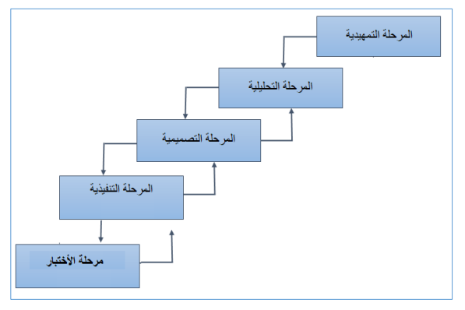

**شكل (1.1) يوضح نموذج تدفق شلال المياه المعدل [3] [2]**

**10.1 إدارة المخاطر:**

المشـــروع المتكامـــل والجيـــد هـــو الـــذي يـــؤدي وظائفـــه علـــى أكمـــل وجـــه دون حـــدوث أي خلـــل فـــي تنفيـــذ الوظـــائف. [6]ومـــن الممكـــن أيضـــا أن المشـــروع قـــد يتعـــرض إلـــى حـــدوث عوائـــق تســـبب فـــي عرقلـــة إنجـــاز المشـــروع أثنـــاء مراحـــل التنفيـــذ والتطـــوير التـــي تجعـــل النظـــام غيـــر مرغـــوب فيــــه، لــــذا تــــم وضــــع مفهــــوم إدارة المخــــاطر لتحديــــد المخــــاطر المتوقعــــة ونســــبة تأثيرهــــا علــــى النظــــام واســــتراتيجية تفاديهــــا ليكــــون النظــــام بالصــــورة المطلوبــــة والفعالــــة، وتتم إدارة المخاطر في النقاط الآتية:

1. تعريـــف الخطـــر: هـــو أي حـــدث غيـــر مرغــوب فيـــه يحـــدث أثنـــاء فتـــرة تنفيـــذ المشـــروع ويكون له أثر سلبي عليه.
2. تحليـــل المخـــاطر: هـــي معرفـــة الخطـــر واحتماليـــة وقوعـــه وكـــذلك ســـبب حدوثـــه وتقـــدير نسبة تأثيره في النظام ومعرفة كيفية السيطرة عليه ليزيد من فرصة نجاح المشروع.
3. المخـــاطر المتوقعـــة وكيفيـــة تفاديهـــا: تتمثـــل فـــي عـــدة نقـــاط كمـــا هـــو موضـــح فـــي الجـــدول التالي:

**الجدول (1.1) يوضح المخاطر المتوقعة وكيفية تفاديها**

|  |  |  |  |
| --- | --- | --- | --- |
| **الخطر** | **نسبة حدوثة** | **احتمالية حدوثة** | **طرق تفاديه** |
| **حدوث عطل مفاجئ للجهاز مما يؤدي إلى ضياع ملفات تخص المشروع.** | **30%** | **منخفضة** | **أخد نسخة احتياطية للملفات.** |
| **الفيروسات.** | **40%** | **متوسط** | **تنصيب برنامج حماية ذو كفاءة عالية وتحديثه.** |
| **تغير المتطلبات.** | **15%** | **منخفضة** | **إعداد نماذج لتوثيق المتطلبات.** |

**11.1 المجال الزمني المتــوقع:**

* + - بعد النظر في آلية عمل النظام القديم وأخذ فكرة عن سيرها استطعنا تحديد الفترة الزمنية اللازمة والمتوقع من خلالها إنجاز مراحل عمل هذا البحث بذلك يتم تحديد وتقسيم الوقت المستغرق في كل مرحلة من مراحل دورة حياة النظام.
    - ولكي يتم بيانه بطريقة صحيحة ومتكاملة استخدمنا طريقة (Gantt Chart) وذلك بوضع الفترات

الزمنية عن كل مرحلة من مراحل إنجاز مشروع البحث المحددة مبدئياً، كما هو موضح في الجدول التالي:

**الجدول (2.1) يوضح الجدول الزمني لتنفيذ المشروع (Gantt Chart)**

|  |  |  |  |  |  |  |  |  |  |  |  |  |  |  |  |  |  |
| --- | --- | --- | --- | --- | --- | --- | --- | --- | --- | --- | --- | --- | --- | --- | --- | --- | --- |
| **مراحل المشروع** | | **الفترة الزمنية محددة بالأسابيع** | | | | | | | | | | | | | | | |
| **1** | **2** | | **3** | **4** | | **5** | | **6** | **7** | **8** | **9** | **10** | **11** | **12** | **13** |
| **التمهيدية** | **المتوقع** |  | | |  | |  | |  |  |  |  |  |  |  |  |  |
| **الفعلي** |  | | | | |  | |  |  |  |  |  |  |  |  |  |
| **التحليل** | **المتوقع** |  | |  |  | |  | | | |  |  |  |  |  |  |  |
| **الفعلي** |  | |  |  | |  | | | |  |  |  |  |  |  |  |
| **التصميم** | **المتوقع** |  | |  |  | |  | |  |  |  | | |  |  |  |  |
| **الفعلي** |  | |  |  | |  | |  |  |  | | |  |  |  |  |
| **التنفيذ**  **والاختبار** | **المتوقع** |  | |  |  | |  | |  |  |  |  |  |  | | | |
| **الفعلي** |  | |  |  | |  | |  |  |  |  |  |  | | | |

**الزمن المتوقع**

**الزمن الفعلي**

**الفصل الثاني:**

**المرحلة التحليلية**

**المرحلة التحليلية**

**1.2 نبذة عن الدراسة التحليلية:**

تعد المرحلة الثانية في دورة حياة النظام، ويهدف التحليل فيها إلى تعريف متطلبات المستخدم، وبتعبير آخر تحديد ما هو متوقع من النظام المقترح لتحقيق هذه المتطلبات. [4] تشمل هذه المرحلة تحليل البيانات والنماذج المُجمَّعة، وفهم متطلبات العميل بدقة، كما موضحة في النقاط الآتية:

**2.2 جمع متطلبات النظام Collecting System Requirements:**

عند تطبيق عملية التحليل استعملنا نظرية التحليل التي تستخدم مفهوم التحليل من أعلى إلى أسفل TOP DOWN))، والخطوة الأولى في مرحلة التحليل هي محاولة فهم آلية عمل النظام القديم والمشاكل الموجودة به لغرض تحديد متطلبات المنظومة الجديدة وذلك باستخدام الأساليب الآتية:

* + - * **إجراء المقابلات الشخصية Personal Interviews Procedure:**

تم إجراء مقابلات مع أعضاء هيئة التدريس ورؤساء الأقسام. تفاصيل المقابلة في الملف أ.

**3.2 تحليل متطلبات النظام Analyzing System Requirements:**

بعد الحصول على كل المتطلبات من بيانات ونماذج وتقارير وفواتير وفهم المشاكل العالقة بالنظام القائم، تتم في هذه المرحلة عملية تنظيمها وتحليلها للحصول على المزيد من الفهم لآلية عمل النظام القديم، ويتم ذلك عن طريق التحليل الموضح في الآتي:

**1.3.2 أولاً: تحليل مـــدخلات النظام:**

1. **الطلاب**: (رقم المعرف، الاسم، البريد الإلكتروني، كلمة السر، الجنس، رقم معرف القسم، رقم القيد، رقم معرف الكلية).
2. **الكليات**: (رقم المعرف، شعار الكلية، اسم الكلية، ملاحظة).
3. **الأقسام**: (رقم المعرف، رقم معرف الكلية، اسم القسم).
4. **المحادثات**: (رقم المعرف، رقم معرف الطالب، رقم معرف عضو هيئة التدريس).
5. **الدردشة**: (رقم المعرف، رقم معرف المحادثة، رقم معرف الطالب، رقم معرف عضو هيئة التدريس، الرسالة، حالة الرسالة).
6. **أعضاء هيئة التدريس**: (رقم المعرف، الاسم، البريد الإلكتروني، كلمة السر، رقم معرف الكلية، رقم معرف القسم، الجنس، الحالة).
7. **المواد المسجلة**: (رقم المعرف، اسم المادة، المفضلة، رقم معرف الكلية، رقم معرف القسم، رقم معرف عضو هيئة التدريس، رقم معرف الطالب، رقم معرف المادة).
8. **الصور**: (رقم المعرف، اسم الملف، نوع الملف).
9. **المحاضرات**: (رقم المعرف، عنوان المحاضرة، اسم الملف، نوع المحاضرة، رقم معرف الكلية، رقم معرف القسم، رقم معرف عضو هيئة التدريس، رقم معرف المادة).
10. **الملخصات**: (رقم المعرف، اسم الطالب، عنوان الملخص، اسم الملف، رقم معرف الكلية، رقم معرف القسم، رقم معرف الماد، الحالة).
11. **المواد الدراسية**: (رقم المعرف، اسم المادة، رقم المادة، رقم معرف الكلية، رقم معرف القسم، رقم معرف عضو هيئة التدريس).
12. **الإشعارات**: (رقم المعرف، العنوان، الصلاحية، الإشعار، رقم معرف القسم، رقم معرف الكلية، الحالة).
13. **المستخدمين**: (رقم المعرف، الاسم، البريد الإلكتروني، كلمة السر، الصلاحيات).

**2.3.2 ثانياً: تحليل إجراءات النظام:**

1. إجراءات تسجيل الدخول وإدارة المستخدمين: يوفر النظام واجهة تسجيل دخول آمنة مع مستويات مختلفة من الصلاحيات. يشمل ذلك حسابات لمديري النظام، أعضاء هيئة التدريس، الطلاب. يتم التحقق من هوية المستخدمين وتأمين بياناتهم الشخصية، مع إمكانية تحديث كلمات المرور وإدارة الملفات الشخصية.

2. إجراءات إدارة المحتوى التعليمي: يتيح النظام إمكانية رفع وتنظيم المواد التعليمية بشكل رقمي. يشمل ذلك توصيف المقررات، المحاضرات، العروض التقديمية، المراجع والمصادر التعليمية. يمكن لأعضاء هيئة التدريس تحديث المحتوى بسهولة.

**4.2 مخطط تدفق البيانات (DFD) Data Flow Diagram:**

يعد هذا المخطط من أهم أدوات تحليل بيانات النظام القائم لغرض فهمه ودراسته والحصول على وصف كامل لمحتواه، يعد هذا النوع من المخططات من أكثرها استخداماً من بين أدوات التحليل لأنه يتميز بسهولة التعامل معه، وبساطة تناوله وبالتالي يستطيع القائمون على دراسة النظام من تعقب سير انسياب بياناته مما يمكنهم من تعديله وتطويره، وينقسم (مخطط تدفق البيانات) إلى نوعين وهما:

**1.4.2 المخطط البيئي Context Diagram:**

وهو بيئة النظام المقترح بصفة عامة، وكيفية تعامل النظام المقترح مع بيئته الداخلية، كما هو موضح بالشكل (**1.2**).

**الجدول (1.2) يوضح الرموز المستخدمة في مخطط تدفق البيانات DFD**

|  |  |
| --- | --- |
| **الرموز** | **الوصف** |
|  | العملية Process: هو النشاط الذي يحول المدخلات إلى مخرجات (معالجة). |
|  | تدفف البيانات Dataflow : هي حركة البيانات في النظام. |
|  | كينونة Entity : أي عنصر خارج النظام ، وله دور رئيسي في تزويد النظام بالبيانات أو استلام المعلومات منه. |

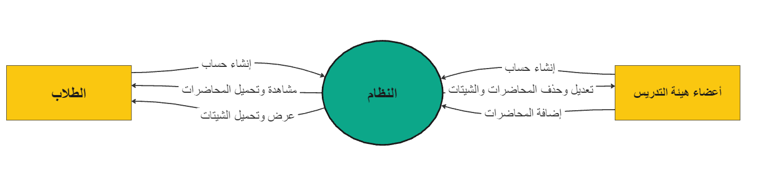

**شكل (1.2) المخطط البيئي**

**2.4.2 مخطط حالة استخدام النظام Use Case Diagram:**

سیتم في هذا الجزء وصف كامل للوظائف وعمليات النظام المتبادلة بین النظام والمستخدم حیث یقوم بعرض جمیع الحالات مخطط حالة الاستخدام وتعبر كل حالة استخدام عن وظيفة معینة ومنفصلة عن باقي الوظائف الأخرى بالنظام وتوجد عدة ميزات في ھذا المخطط منھا:

1. التعرف على حدود النظام المقترح (Scope System).
2. التأكد من أن النظام یحقق جمیع المتطلبات التي یحتاجھا المستفید.
3. التعبير عن الحالة الاعتیادیة التي یقوم بھا النظام المثالي.
4. یتم تمثیل ھذا المخطط باستخدام مجموعة من الأشكال سیتم توضیحھا في الجدول التالي:

**الجدول (2.2) يوضح الرموز المستخدمة في مخطط حالة الاستخدام**

|  |  |
| --- | --- |
| **الرموز** | **الوصف** |
|  | Actor: هو من يحصل على الخدمة من النظام ، يمكن أن يكون المستخدم او مدير النظام. |
|  | Process: رمز واقعة استخدام يدل على العملية التي يقوم بها النظام. |
|  | Relation: علاقة بين المستخدم، النظام والعمليات. |
|  | Package: رمز حزمة قابلة للاستخدام في النظام. |

**وصف حالة الاستخدام:**

بعد أن تم تحديد الوظائف ومفاهيم حالات الاستخدام والمكونات، يتم الآن تحليل إجراءات النظام باستخدام use case التالي:

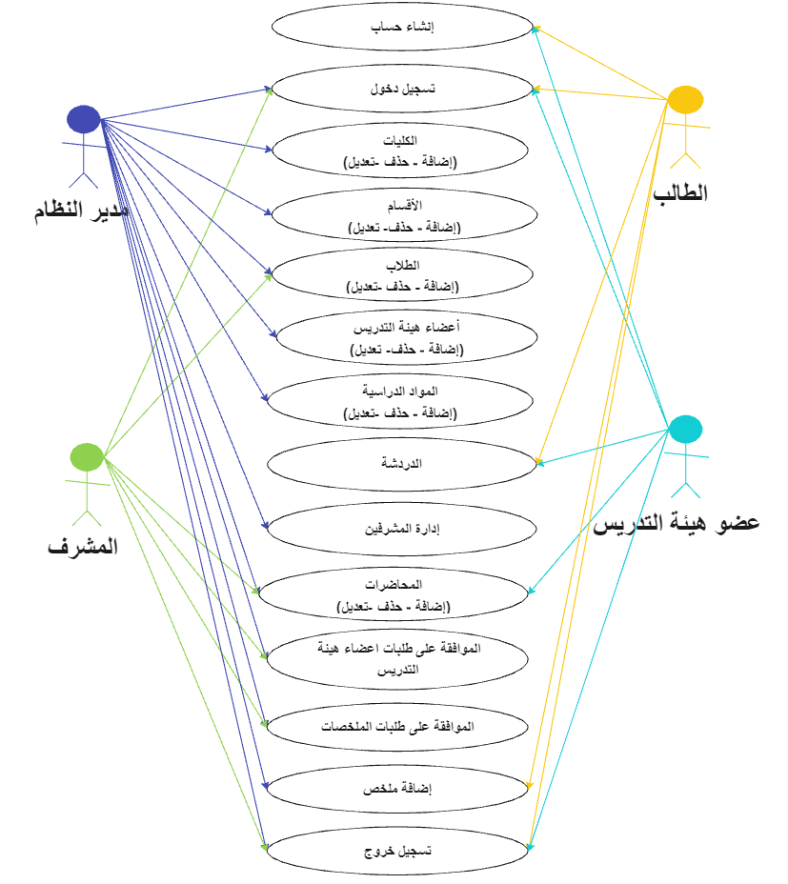

**الشكل (2.2) يوضح مخطط حالة استخدام النظام**

**جدول (3.2) يوضح جدول حالة الاستخدام إنشاء حساب:**

|  |  |
| --- | --- |
| **حالة الاستخدام** | **إنشاء حساب** |
| **الممثل** | طالب – عضو هيئة تدريس |
| **الشروط السابقة** | حساب جديد |
| **المجريات الأساسية** | 1. يقوم بإدخال بيانات التسجيل. 2. يتحقق النظام من أن المستخدم غير موجود. |
| **التحقق** | في حالة البيانات صحيحة يتمكن من استخدام النظام حسب الصلاحيات |

**جدول (4.2) يوضح جدول حالة الاستخدام تسجيل دخول:**

|  |  |
| --- | --- |
| **حالة الاستخدام** | **تسجيل دخول** |
| **الممثل** | مدير النظام - المشرف – طالب – عضو هيئة تدريس |
| **الشروط السابقة** | أن يكون لديه حساب في النظام |
| **المجريات الأساسية** | 1. يقوم بإدخال اسم المستخدم وكلمة المرور. 2. يتحقق النظام من أن المستخدم موجود و كلمة المرور متطابقة . |
| **التحقق** | في حالة بيانات الدخول صحيحة يتم توجيهه للصفحة حسب الصلاحيات |

**جدول (5.2) يوضح جدول حالة الاستخدام إضافة الكليات:**

|  |  |
| --- | --- |
| **حالة الاستخدام** | **إضافة الكليات** |
| **الممثل** | مدير النظام |
| **الشروط السابقة** | أن يكون لديه حساب في النظام وله جميع الصلاحيات. |
| **المجريات الأساسية** | 1-يقوم بإدخال بيانات **الكلية**. |
| **التحقق** | في حالة البيانات غير موجودة يتم إضافة الكلية. |

**جدول (6.2) يوضح جدول حالة الاستخدام إضافة الأقسام:**

|  |  |
| --- | --- |
| **حالة الاستخدام** | **إضافة الأقسام** |
| **الممثل** | مدير النظام |
| **الشروط السابقة** | أن يكون لديه حساب في النظام وله جميع الصلاحيات. |
| **المجريات الأساسية** | 1-يقوم بإدخال بيانات القسم ويحدد لأي كلية . |
| **التحقق** | في حالة البيانات غير موجودة يتم إضافة الغرفة. |

**جدول (7.2) يوضح جدول حالة الاستخدام إضافة الطلاب:**

|  |  |
| --- | --- |
| **حالة الاستخدام** | **إضافة الطلاب** |
| **الممثل** | مدير النظام – المشرف |
| **الشروط السابقة** | أن يكون لديه حساب في النظام وله جميع الصلاحيات. |
| **المجريات الأساسية** | 1-يقوم بإدخال بيانات الطالب. |
| **التحقق** | في حالة البيانات غير موجودة يتم إضافة الطالب. |

**جدول (8.2) يوضح جدول حالة الاستخدام إضافة أعضاء هيئة التدريس:**

|  |  |
| --- | --- |
| **حالة الاستخدام** | **أعضاء هيئة التدريس** |
| **الممثل** | مدير النظام |
| **الشروط السابقة** | أن يكون لديه حساب في النظام وله جميع الصلاحيات. |
| **المجريات الأساسية** | 1-يقوم بإدخال بيانات عضو هيئة التدريس. |
| **التحقق** | في حالة البيانات غير موجودة يتم إضافة عضو هيئة التدريس. |

**جدول (9.2) يوضح جدول حالة الاستخدام إضافة المواد الدراسية:**

|  |  |
| --- | --- |
| **حالة الاستخدام** | **إضافة المواد الدراسية** |
| **الممثل** | مدير النظام |
| **الشروط السابقة** | أن يكون لديه حساب في النظام وله جميع الصلاحيات. |
| **المجريات الأساسية** | 1. يقوم بإدخال بيانات **المادة**. |
| **التحقق** | في حالة البيانات غير موجودة تتم إضافة المادة. |

**جدول (10.2) يوضح جدول حالة الاستخدام الدردشة:**

|  |  |
| --- | --- |
| **حالة الاستخدام** | **الدردشة** |
| **الممثل** | طالب – عضو هيئة تدريس |
| **الشروط السابقة** | أن يكون لديه حساب في النظام. |
| **المجريات الأساسية** | 1. يقوم الطالب بمراسلة عضو هيئة التدريس. |
| **التحقق** | يتمكن عضو هيئة التدريس بالرد على الطالب. |

**جدول (11.2) يوضح جدول حالة الاستخدام إدارة المشرفين:**

|  |  |
| --- | --- |
| **حالة الاستخدام** | **إدارة المشرفين** |
| **الممثل** | مدير النظام |
| **الشروط السابقة** | أن يكون لديه حساب في النظام وله جميع الصلاحيات. |
| **المجريات الأساسية** | 1. يقوم بإدخال بيانات **المشرف ويقوم بتحديد صلاحيته**. |
| **التحقق** | في حالة البيانات غير موجودة يتم إضافة المشرف. |

**جدول (12.2) يوضح جدول حالة الاستخدام إضافة المحاضرات:**

|  |  |
| --- | --- |
| **حالة الاستخدام** | **إضافة المحاضرات** |
| **الممثل** | مدير النظام- مشرف |
| **الشروط السابقة** | أن يكون لديه حساب في النظام وله جميع الصلاحيات. |
| **المجريات الأساسية** | 1. يقوم بإدخال بيانات **المحاضرة ويقوم بتحديد صيغتها**. |
| **التحقق** | يتم إرفاق المحاضرة في قاعدة البيانات. |

**جدول (13.2) يوضح جدول حالة الاستخدام الموافقة على طلبات أعضاء هيئة التدريس:**

|  |  |
| --- | --- |
| **حالة الاستخدام** | **الموافقة على طلبات أعضاء هيئة التدريس** |
| **الممثل** | مدير النظام- مشرف |
| **الشروط السابقة** | أن يكون لديه حساب في النظام وله جميع الصلاحيات. |
| **المجريات الأساسية** | 1-يقوم بالتحقق والموافقة على عضو هيئة التدريس. |
| **التحقق** | يتمكن من دخول النظام. |

**جدول (14.2) يوضح جدول حالة الاستخدام الموافقة على طلبات الملخصات:**

|  |  |
| --- | --- |
| **حالة الاستخدام** | **الموافقة على طلبات الملخصات** |
| **الممثل** | مدير النظام- مشرف |
| **الشروط السابقة** | أن يكون لديه حساب في النظام وله جميع الصلاحيات. |
| **المجريات الأساسية** | 1-يقوم بالتحقق من منهج الملخص. |
| **التحقق** | يتم إرفاق الملخص في قاعدة البيانات. |

**جدول (15.2) يوضح جدول حالة الاستخدام إضافة ملخص:**

|  |  |
| --- | --- |
| **حالة الاستخدام** | **إضافة ملخص** |
| **الممثل** | طالب |
| **الشروط السابقة** | أن يكون لديه حساب في النظام. |
| **المجريات الأساسية** | 1-يقوم بإرفاق الملخص حسب تخصصه. |
| **التحقق** | يتم إرسال الملخص إلى مدير النظام للمراجعة. |

**جدول (16.2) يوضح جدول حالة الاستخدام تسجيل الخروج:**

|  |  |
| --- | --- |
| **حالة الاستخدام** | **تسجيل الخروج** |
| **الممثل** | مدير النظام - المشرف – طالب – عضو هيئة تدريس |
| **الشروط السابقة** | أن يكون لديه حساب في النظام. |
| **المجريات الأساسية** | 1-يقوم بالطلب الخروج . |
| **التحقق** | تتم المعالجة ويتم نقله لصفحة الرئيسية. |

**الفصل الثالث:**

**مرحلة التصميم**

# **المرحلة التصميمة**

**1.3 نبذة عن الدراسة التصميمية:**

تعد مرحلة الدراسة التصميمية من أهم مراحل دورة حياة النظام، فهي تأتي بعد مرحلة التحليل تمثيل الحل حيث ينتج عن هذه العملية تحديد الخلل ونقاط الضعف الموجودة في النظام القديم والعمل على تفاديها لتحسين معدلات الأداء والعمل على زيادة درجة الكفاءة وفعالية النظام البديل في تأدية وظائفه المتعددة. [5]

وعملية تصميم النظام System Design)) هي العملية التي تكون مدخلاتها احتياجات ومتطلبات المستخدم ويتم عن طريقها إنتاج النظام الجديد، ويجب أن تكون عملية التصميم قادرة على تنفيذ احتياجات المستخدم ومتطلباته بصورة سهلة وواضحة وتمر عملية التصميم بمراحل أساسية وهي:

1. تصميم قواعد البيانات.
2. التصميم المبدئي للنظام.
3. تصميم إجراءات النظام.

**2.3 تصميم البيانات:**

**1.2.3 تعريف قاعدة البيانات العلائقية:**

قاعدة البيانات العلائقية هي نوع من قواعد البيانات تُنظَّم فيها البيانات في جداول (Tables) تحتوي على صفوف (Rows) وأعمدة(Columns) . يتم ربط هذه الجداول ببعضها البعض باستخدام علاقات (Relationships) بناءً على قيم مشتركة، مثل المفاتيح الأساسية (Primary Keys) والمفاتيح الخارجية (Foreign Keys).

تُستخدم قواعد البيانات العلائقية لتخزين البيانات بطريقة منظمة تتيح استرجاعها وإدارتها بسهولة وكفاءة باستخدام لغة الاستعلام الهيكلية (SQL) Structured Query Language.

**2.2.3 تصميم قاعدة بيانات:**

إن عملية تصميم قاعدة البيانات تمر بمجموعة من المراحل وهذه المراحل المتتالية تسمى بدورة حياة قاعدة البيانات والتي تتكون من:

1. تحديد المواصفات والخصائص والمتطلبات الخاصة بقاعدة البيانات.
2. تصميم نموذج أولي للبيانات بواسطة نموذج علاقة الكينونات ERM.
3. تحويل قاعدة البيانات الأولية (ERM) الي ERD)).
4. تحسين قاعدة البيانات المنطقية وذلك بتطبيق قواعد تطبيق البيانـات Normalization والتـي تهـدف إلـي تقليل تكرار البيانات من أجل رفع كفاءة قاعدة البيانات إلى الحد الأقصى.
5. تنفيــــذ قاعــــدة البيانــــات، وفــــي هــــذه المرحلــــة يــــتم كتابــــة الأوامر الخاصــــة بإنشــــاء قاعــــدة البيانــــات بلغــــة (MYSQL) ويــــتم فيهــــا تحديــــد بنيــــة الجــــداول وبــــاقي شروط تصميم قاعدة البيانات.
6. وتحديد المستخدمين وصلاحيات الاستخدام.

**3.3 التصميم المبدئي للنظام:**

يحتاج التصميم المبدئي إلى عدة نماذج ومخططات ومنها كالتالي:

**1.3.3 نمذجة البيانات باستخدام نموذج علاقات الكينونات (ERD):**

نموذج علاقات الكينونات هو نموذج يستخدم لتوضيح الكينونات المتكون منها النظام وتوضيح العلاقـات التـي تربط بين هذه الكينونات ويتم تمثيل هذا النموذج باستخدام مجموعة من الرسومات البيانية التي تبين الكينونات والعلاقات، وتتم عن طريق تحديد التالي:

* 1. **(علاقة بين كينونة المحادثات وكينونة الدردشة):**

**1 M**

**المحادثات**

**الدردشة**

* 1. **(علاقة بين كينونة الطلاب وكينونة المحادثات):**

**1 M**

**المحادثات**

**الطلاب**

* 1. **(علاقة بين كينونة الكليات وكينونة الأقسام):**

**1 M**

**الكليات**

**الأقسام**

* 1. **(علاقة بين كينونة الأقسام وكينونة الطلاب):**

**1 M**

**الأقسام**

**الطلاب**

* 1. **(علاقة بين كينونة الطلاب وكينونة المحاضرات):**

**M M**

**الطلاب**

**المحاضرات**

* 1. **(علاقة بين كينونة أعضاء هيئة التدريس وكينونة الأقسام):**

**M 1**

**أعضاء هيئة التدريس**

**الأقسام**

* 1. **(علاقة بين كينونة الملخصات وكينونة الأقسام):**

**M 1**

**الملخصات**

**الأقسام**

* 1. **(علاقة بين كينونة الطلاب وكينونة الملخصات):**

**1 M**

**الطلاب**

**الملخصات**

* 1. **(علاقة بين كينونة المواد الدراسية وكينونة الأقسام):**

**M 1**

**المواد الدراسية**

**الأقسام**

* 1. **(علاقة بين كينونة المواد المسجلة وكينونة المواد الدراسية):**

**M 1**

**المواد المسجلة**

**المواد الدراسية**

* 1. **(علاقة بين كينونة أعضاء هيئة التدريس وكينونة المواد الدراسية):**

**1 M**

**أعضاء هيئة التدريس**

**المواد الدراسية**

* 1. **(علاقة بين كينونة الإشعارات وكينونة الأقسام):**

**M 1**

**الإشعارات**

**الأقسام**

**2.3.3 تصميم مخطط علاقة الكينونات ERD:**

مخطـــط علاقـــات الكينونــــات هـــو مخطـــط يســــتخدم لتمثيـــل وتوضـــيح التركيبــــة البيانيـــة للنظــــام بشـــكل كامـــل، حيـــث يـــتم فـــي هـــذا المخطـــط جمع كـــل العلاقـــات والكينونـــات التـــي تـــم تحديـــدها فــــي ERM، بالإضافة إلــــي توضــــيح خصــــائص كــــل كينونــــة ويــــتم تمثيلــــه باستخدام الشــــكل البيضــــاوي ويــــتم تحديــــده علــــى حســــب نــــوع الخاصــــية المســــتخدمة، يــــتم فــــي هــــذه الخطــــوة تحديـــد الكينونـــات المتكـــون منهـــا النظـــام، حيـــث أن كـــل كينونـــة تعبر عـــن شـــيء مســـتقل فـــي النظـــام لــــه صـــفات خاصــــة بـــه، وهنــــاك نـــوعين مــــن الكينونـــات التــــي يـــتم استخدامها فــــي النظام وهي كالتالي:

1. الكينونة القوية Entity Strong: هي الكينونة الأساسية في النظام ومن دونها لا يمكن للنظام أن يستمر.
2. الكينونة الضعيفة Entity Week: هي مفهوم يستخدم في قواعد البيانات لوصف كيان يعتمد على كيان آخر للوجود. يتم تعريف الكينونة الضعيفة بأنها كيان لا يمكن تحديد هويته بشكل فردي.

**3.3.3 تحديد كينونات النظم (خصائص الكينونات):**

يتم تحديد كينونات النظام لعدة نقاط وهي كالتالي:

1. **كينونة الطالب**:

**الطالب**

**الشكل (1.3) يوضح كينونة الطالب**

1. **كينونة المحاضرة**:

**المحاضرة**

**الشكل (2.3) يوضح كينونة المحاضرة**

1. **كينونة المحادثة**:

**المحادثة**

**الشكل (3.3) يوضح كينونة المحادثة**

1. **كينونة الكلية**:

**الكلية**

**الشكل (4.3) يوضح كينونة الكلية**

1. **كينونة الدردشة**:

**الدردشة**

**الشكل (5.3) يوضح كينونة الدردشة**

1. **كينونة القسم**:

**القسم**

**الشكل (6.3) يوضح كينونة القسم**

1. **كينونة الإشعار**:

**الإشعار**

**الشكل (7.3) يوضح كينونة الإشعار**

1. **كينونة المادة المسجلة**:

**المادة المسجلة**

**الشكل (8.3) يوضح كينونة المادة المسجلة**

1. **كينونة عضو هيئة التدريس**:

**عضو هيئة التدريس**

**الشكل (9.3) يوضح كينونة عضو هيئة التدريس**

1. **كينونة المادة الدراسية**:

**المادة الدراسية**

**الشكل (10.3) يوضح كينونة المادة الدراسية**

1. **كينونة الملخص**:

**الملخص**

**الشكل (11.3) يوضح كينونة الملخص**

**4.3.3 تحديد شكل مخطط الكينونة والعلاقات:**

**\*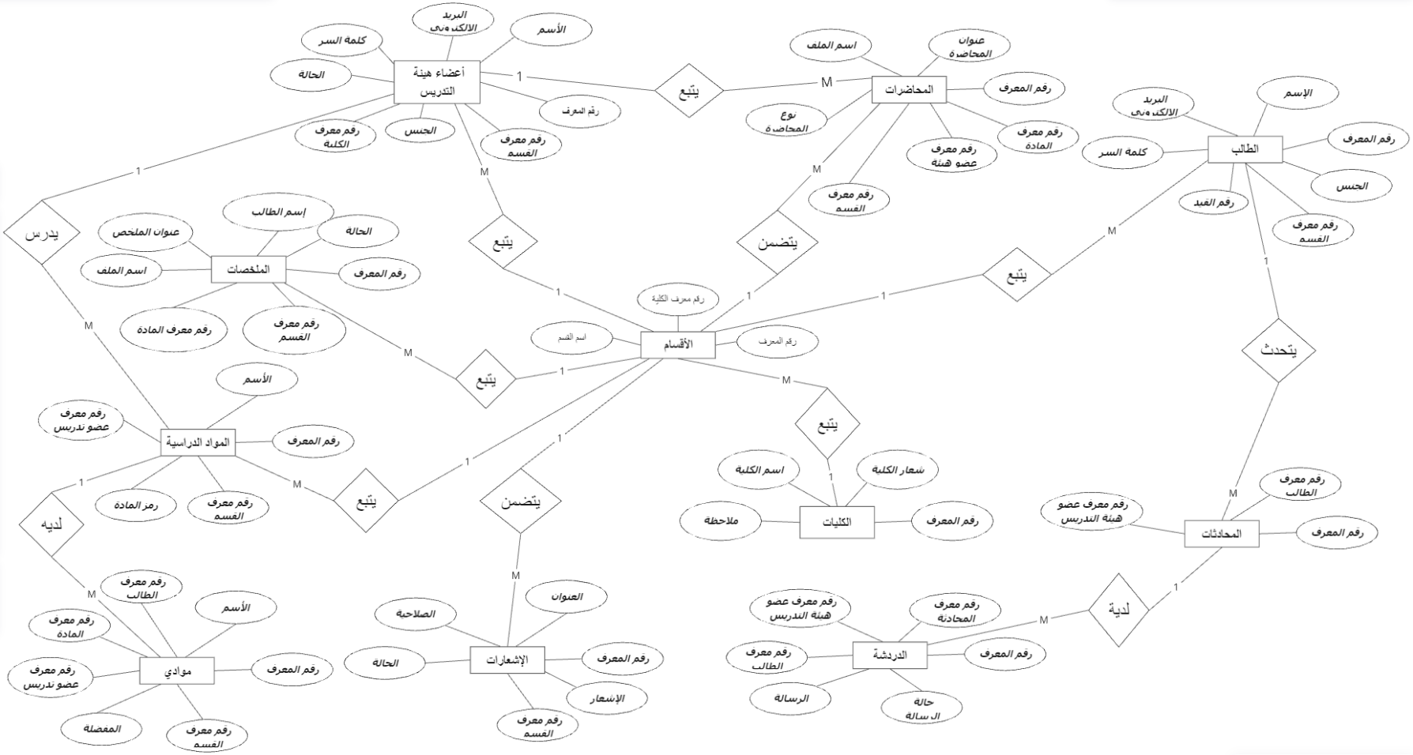**

**الشكل (12.3) يوضح مخطط الكينونة والعلاقات**

* 1. **تصميم جداول قاعدة بيانات النظام:**

تم تصميم قاعدة بيانات النظام المسمى ((Data Base الموجودة داخل الدليل ((Project إلى عدة جداول، وفي كل جدول من الجداول التالية نبين شكل السجل ومحتوياته. وتكون الجداول على الشكل التالي:

**1 جدول الطلاب:**

|  |  |  |  |  |  |  |  |
| --- | --- | --- | --- | --- | --- | --- | --- |
| Extra | Default | Null | Attributes | Collation | Type | Name | # |
| Auto increment | None | No | UNSIGNED |  | Bigint(20) | Id 🔑 | **1** |
|  | None | No |  | utf8mb4_unicode_ci | Varchar(255) | Name | **2** |
|  | Null | Yes |  | utf8mb4_unicode_ci | Varchar(255) | Email | **3** |
|  | Null | Yes |  | utf8mb4_unicode_ci | Varchar(255) | Password | **4** |
|  | None | No | UNSIGNED |  | Bigint(20) | Gender_id | **5** |
|  | None | No | UNSIGNED |  | Bigint(20) | Grade_id | **6** |
|  | None | No | UNSIGNED |  | Bigint(20) | Classroom_id | **7** |
|  | None | No |  |  | Int(11) | R_number | **8** |
|  | Null | Yes |  |  | Timestamp | Deleted_at | **9** |
|  | Null | Yes |  |  | Timestamp | Created_at | **10** |
|  | Null | Yes |  |  | Timestamp | Updated_at | **11** |

**الجدول (1.3) يوضح البيانات الأساسية لجدول الطلاب**

**2 جدول الكليات:**

**الجدول (2.3) يوضح البيانات الأساسية لجدول الكليات**

|  |  |  |  |  |  |  |  |
| --- | --- | --- | --- | --- | --- | --- | --- |
| Extra | Default | Null | Attributes | Collation | Type | Name | # |
| Auto increment | None | No | UNSIGNED |  | Bigint(20) | Id 🔑 | **1** |
|  | None | No |  | utf8mb4_unicode_ci | Varchar(255) | Name | **2** |
|  | Null | Yes |  |  | Timestamp | Created_at | **3** |
|  | Null | Yes |  |  | Timestamp | Updated_at | **4** |
|  | None | No |  | utf8mb4_unicode_ci | Varchar(255) | File_name | **5** |
|  | Null | Yes |  | utf8mb4_unicode_ci | Text | Notes | **6** |

**3 جدول أعضاء هيئة التدريس:**

**الجدول (3.3) يوضح البيانات الأساسية لجدول أعضاء هيئة التدريس**

|  |  |  |  |  |  |  |  |
| --- | --- | --- | --- | --- | --- | --- | --- |
| Extra | Default | Null | Attributes | Collation | Type | Name | # |
| Auto increment | None | No | UNSIGNED |  | Bigint(20) | Id 🔑 | **1** |
|  | None | No |  | utf8mb4_unicode_ci | Varchar(255) | Name | **2** |
|  | None | No |  | utf8mb4_unicode_ci | Varchar(255) | Email | **3** |
|  | None | No |  | utf8mb4_unicode_ci | Varchar(255) | Password | **4** |
|  | None | No | UNSIGNED |  | Bigint(20) | Gender_id | **5** |
|  | None | No | UNSIGNED |  | Bigint(20) | Grade_id | **6** |
|  | None | No | UNSIGNED |  | Bigint(20) | Classroom_id | **7** |
|  | 0 | No |  |  | Int(11) | Status | **8** |
|  | Null | Yes |  |  | Timestamp | Created_at | **9** |
|  | Null | Yes |  |  | Timestamp | Updated_at | **10** |

**4 جدول الإشعارات:**

**الجدول (4.3) يوضح البيانات الأساسية لجدول الإشعارات**

|  |  |  |  |  |  |  |  |
| --- | --- | --- | --- | --- | --- | --- | --- |
| Extra | Default | Null | Attributes | Collation | Type | Name | # |
| Auto increment | None | No | UNSIGNED |  | Bigint(20) | Id 🔑 | **1** |
|  | None | No |  | utf8mb4_unicode_ci | Varchar(255) | Title | **2** |
|  | Null | Yes |  | utf8mb4_unicode_ci | Text | Notes | **3** |
|  | 0 | No |  |  | Int(11) | Rools | **4** |
|  | 0 | No |  |  | Int(11) | Seen | **5** |
|  | None | No | UNSIGNED |  | Bigint(20) | Grade_id | **6** |
|  | None | No | UNSIGNED |  | Bigint(20) | Classroom_id | **7** |
|  | Null | Yes |  |  | Timestamp | Created_at | **8** |
|  | Null | Yes |  |  | Timestamp | Updated_at | **9** |

**5 جدول الأقسام:**

**الجدول (5.3) يوضح البيانات الأساسية لجدول الأقسام**

|  |  |  |  |  |  |  |  |
| --- | --- | --- | --- | --- | --- | --- | --- |
| Extra | Default | Null | Attributes | Collation | Type | Name | # |
| Auto increment | None | No | UNSIGNED |  | Bigint(20) | Id 🔑 | **1** |
|  | None | No |  | utf8mb4_unicode_ci | Varchar(255) | Name_Class | **2** |
|  | Null | Yes |  |  | Timestamp | Created_at | **3** |
|  | Null | Yes |  |  | Timestamp | Updated_at | **4** |
|  | None | No | UNSIGNED |  | Bigint(20) | Grade_id | **5** |

**6 جدول الدردشة:**

**الجدول (6.3) يوضح البيانات الأساسية لجدول الدردشة**

|  |  |  |  |  |  |  |  |
| --- | --- | --- | --- | --- | --- | --- | --- |
| Extra | Default | Null | Attributes | Collation | Type | Name | # |
| Auto increment | None | No | UNSIGNED |  | Bigint(20) | Id 🔑 | **1** |
|  | None | No | UNSIGNED |  | Bigint(20) | Conversation_id | **2** |
|  | None | No | UNSIGNED |  | Bigint(20) | Student_id | **3** |
|  | None | No | UNSIGNED |  | Bigint(20) | Teacher_id | **4** |
|  | 0 | Yes |  |  | Tinyint(1) | read | **5** |
|  | Null | Yes |  | utf8mb4_unicode_ci | Text | Body | **6** |
|  | Null | Yes |  | utf8mb4_unicode_ci | Varchar(255) | Type | **7** |
|  | Null | Yes |  |  | Timestamp | Created_at | **8** |
|  | Null | Yes |  |  | Timestamp | Updated_at | **9** |

**7 جدول الصور:**

**الجدول (7.3) يوضح البيانات الأساسية لجدول الصور**

|  |  |  |  |  |  |  |  |
| --- | --- | --- | --- | --- | --- | --- | --- |
| Extra | Default | Null | Attributes | Collation | Type | Name | # |
| Auto increment | None | No | UNSIGNED |  | Bigint(20) | Id 🔑 | **1** |
|  | None | No |  |  | Int(11) | Imageable_id | **2** |
|  | Null | Yes |  |  | Timestamp | Created_at | **3** |
|  | Null | Yes |  |  | Timestamp | Updated_at | **4** |
|  | None | No |  | utf8mb4_unicode_ci | Varchar(255) | Filename | **5** |
|  | None | No |  | utf8mb4_unicode_ci | Varchar(255) | Imageable_type | **6** |

**8 جدول المحادثات:**

**الجدول (8.3) يوضح البيانات الأساسية لجدول المحادثات**

|  |  |  |  |  |  |  |  |
| --- | --- | --- | --- | --- | --- | --- | --- |
| Extra | Default | Null | Attributes | Collation | Type | Name | # |
| Auto increment | None | No | UNSIGNED |  | Bigint(20) | Id 🔑 | **1** |
|  | None | No | UNSIGNED |  | Bigint(20) | Student_id | **2** |
|  | Null | Yes |  |  | Timestamp | Created_at | **3** |
|  | Null | Yes |  |  | Timestamp | Updated_at | **4** |
|  | None | No | UNSIGNED |  | Bigint(20) | Teacher_id | **5** |
|  | Null | Yes |  |  | Timestamp | Last_time_message | **6** |

**9 جدول المحاضرات:**

**الجدول (9.3) يوضح البيانات الأساسية لجدول المحاضرات**

|  |  |  |  |  |  |  |  |
| --- | --- | --- | --- | --- | --- | --- | --- |
| Extra | Default | Null | Attributes | Collation | Type | Name | # |
| Auto increment | None | No | UNSIGNED |  | Bigint(20) | Id 🔑 | **1** |
|  | None | No |  | utf8mb4_unicode_ci | Varchar(255) | Title | **2** |
|  | None | No |  | utf8mb4_unicode_ci | Varchar(255) | File_name | **3** |
|  | None | No |  | utf8mb4_unicode_ci | Varchar(255) | Type_lecture | **4** |
|  | None | No | UNSIGNED |  | Bigint(20) | Subject_id | **5** |
|  | None | No | UNSIGNED |  | Bigint(20) | Grade_id | **6** |
|  | None | No | UNSIGNED |  | Bigint(20) | Classroom_id | **7** |
|  | None | No | UNSIGNED |  | Bigint(20) | Teacher_id | **8** |
|  | Null | Yes |  |  | Timestamp | Created_at | **9** |
|  | Null | Yes |  |  | Timestamp | Updated_at | **10** |

**10 جدول المستخدمين:**

**الجدول (10.3) يوضح البيانات الأساسية لجدول المستخدمين**

|  |  |  |  |  |  |  |  |
| --- | --- | --- | --- | --- | --- | --- | --- |
| Extra | Default | Null | Attributes | Collation | Type | Name | # |
| Auto increment | None | No | UNSIGNED |  | Bigint(20) | Id 🔑 | **1** |
|  | None | No |  | utf8mb4_unicode_ci | Varchar(255) | Name | **2** |
|  | None | No |  | utf8mb4_unicode_ci | Varchar(255) | Email | **3** |
|  | Null | Yes |  |  | timestamp | Email_verified_at | **4** |
|  | None | No |  | utf8mb4_unicode_ci | Varchar(255) | Password | **5** |
|  | 0 | No |  |  | Int(11) | Rools | **6** |
|  | Null | Yes |  | utf8mb4_unicode_ci | Varchar(100) | Remember_token | **7** |
|  | Null | Yes |  |  | Timestamp | Created_at | **8** |
|  | Null | Yes |  |  | Timestamp | Updated_at | **9** |

**11 جدول الملخصات:**

**الجدول (11.3) يوضح البيانات الأساسية لجدول الملخصات**

|  |  |  |  |  |  |  |  |
| --- | --- | --- | --- | --- | --- | --- | --- |
| Extra | Default | Null | Attributes | Collation | Type | Name | # |
| Auto increment | None | No | UNSIGNED |  | Bigint(20) | Id 🔑 | **1** |
|  | None | No |  | utf8mb4_unicode_ci | Varchar(255) | Student_name | **2** |
|  | None | No |  | utf8mb4_unicode_ci | Varchar(255) | Title | **3** |
|  | 0 | No |  |  | Int(11) | status | **4** |
|  | None | No | UNSIGNED |  | Bigint(20) | Subject_id | **5** |
|  | None | No | UNSIGNED |  | Bigint(20) | Grade_id | **6** |
|  | None | No | UNSIGNED |  | Bigint(20) | Classroom_id | **7** |
|  | None | No |  | utf8mb4_unicode_ci | Varchar(255) | File_name | **8** |
|  | Null | Yes |  |  | Timestamp | Created_at | **9** |
|  | Null | Yes |  |  | Timestamp | Updated_at | **10** |

**12 جدول المواد الدراسية:**

**الجدول (12.3) يوضح البيانات الأساسية لجدول المواد الدراسية**

|  |  |  |  |  |  |  |  |
| --- | --- | --- | --- | --- | --- | --- | --- |
| Extra | Default | Null | Attributes | Collation | Type | Name | # |
| Auto increment | None | No | UNSIGNED |  | Bigint(20) | Id 🔑 | **1** |
|  | None | No |  | utf8mb4_unicode_ci | Varchar(255) | Name | **2** |
|  | None | No |  | utf8mb4_unicode_ci | Varchar(10) | Sub_number | **3** |
|  | 0 | No |  |  | Int(11) | Favorite | **4** |
|  | None | No | UNSIGNED |  | Bigint(20) | Grade_id | **5** |
|  | None | No | UNSIGNED |  | Bigint(20) | Classroom_id | **6** |
|  | None | No | UNSIGNED |  | Bigint(20) | Teacher_id | **7** |
|  | Null | Yes |  |  | Timestamp | Created_at | **8** |
|  | Null | Yes |  |  | Timestamp | Updated_at | **9** |

**13 جدول المواد المسجلة:**

**الجدول (13.3) يوضح البيانات الأساسية لجدول المواد المسجلة**

|  |  |  |  |  |  |  |  |
| --- | --- | --- | --- | --- | --- | --- | --- |
| Extra | Default | Null | Attributes | Collation | Type | Name | # |
| Auto increment | None | No | UNSIGNED |  | Bigint(20) | Id 🔑 | **1** |
|  | None | No |  | utf8mb4_unicode_ci | Varchar(255) | Name | **2** |
|  | 0 | No |  |  | Int(11) | Favorite | **3** |
|  | None | No | UNSIGNED |  | Bigint(20) | Student_id | **4** |
|  | None | No | UNSIGNED |  | Bigint(20) | Subject_id | **5** |
|  | None | No | UNSIGNED |  | Bigint(20) | Grade_id | **6** |
|  | None | No | UNSIGNED |  | Bigint(20) | Classroom_id | **7** |
|  | None | No | UNSIGNED |  | Bigint(20) | Teacher_id | **8** |
|  | Null | Yes |  |  | Timestamp | Created_at | **9** |
|  | Null | Yes |  |  | Timestamp | Updated_at | **10** |

**5.3 المخطط الفيزيائي لقاعدة البيانات:**

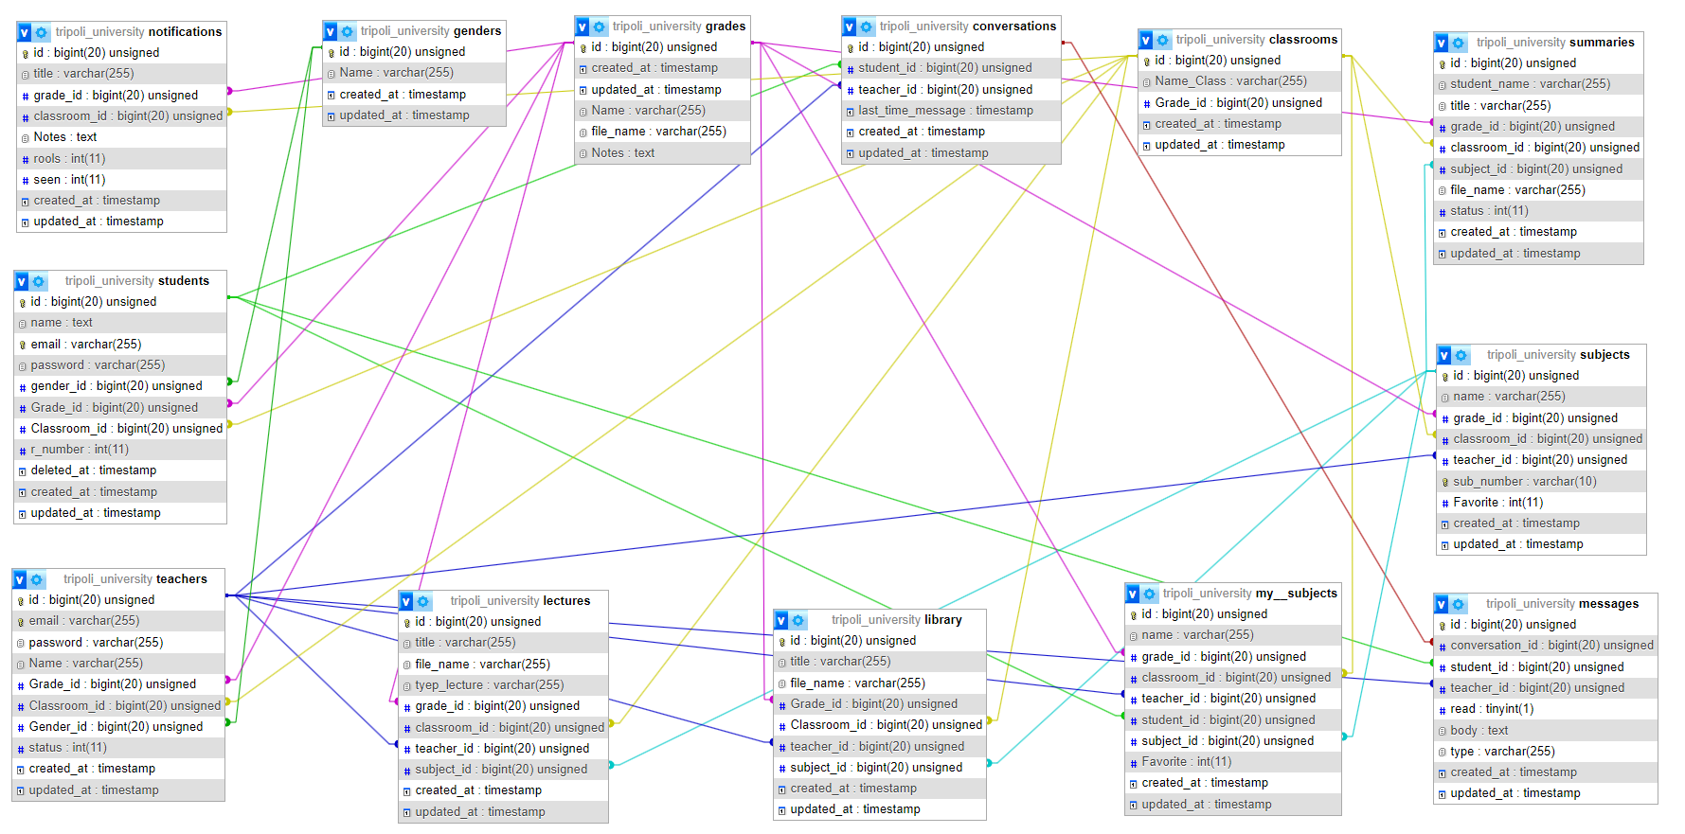

**الشكل (13.3) يوضح المخطط الفيزيائي لقاعدة البيانات**

**6.3 مخطط التتبع:**

**1.6.3 مخطط التتبع لوظيفة تسجيل الدخول:**

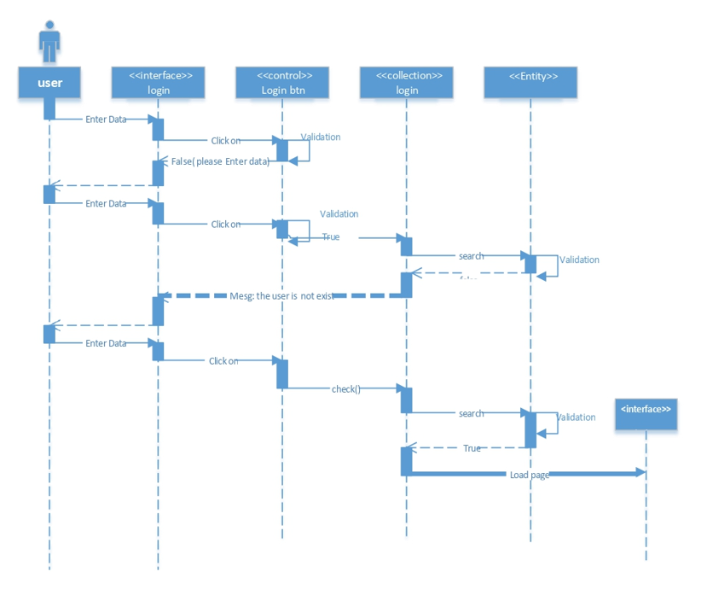

**شكل (14.3) يوضح مخطط التتبع لوظيفة تسجيل الدخول**

**2.6.3 مخطط التتبع لعملية الإضافة:**

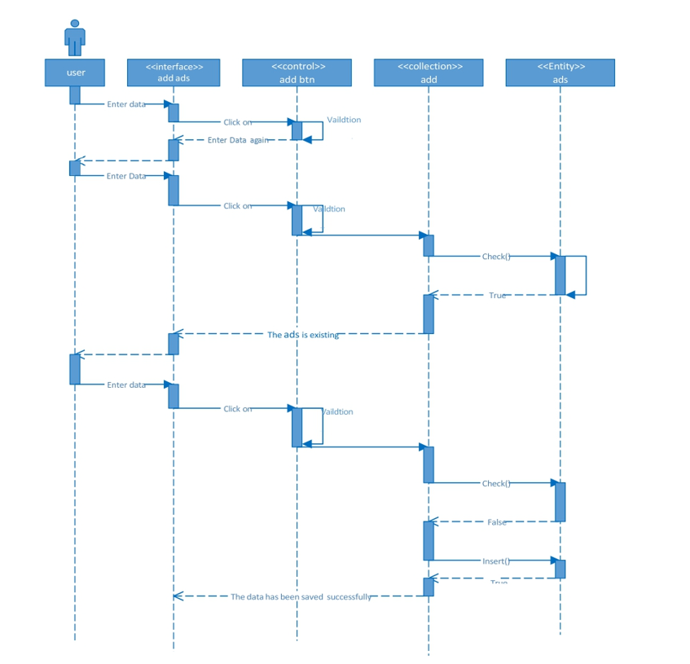

**شكل (15.3) يوضح مخطط التتبع لعملية الإضافة**

**7.3 مخطط النشاط:**

**1.7.3 مخطط النشاط لوظيفة تسجيل الدخول:**

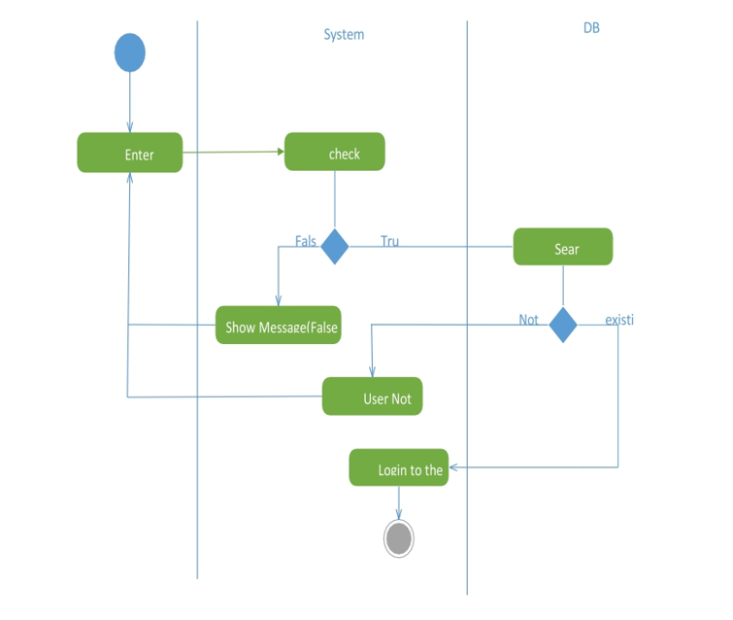

**شكل (16.3) يوضح مخطط النشاط لوظيفة تسجيل الدخول**

**2.7.3 مخطط النشاط لعملية الإضافة:**

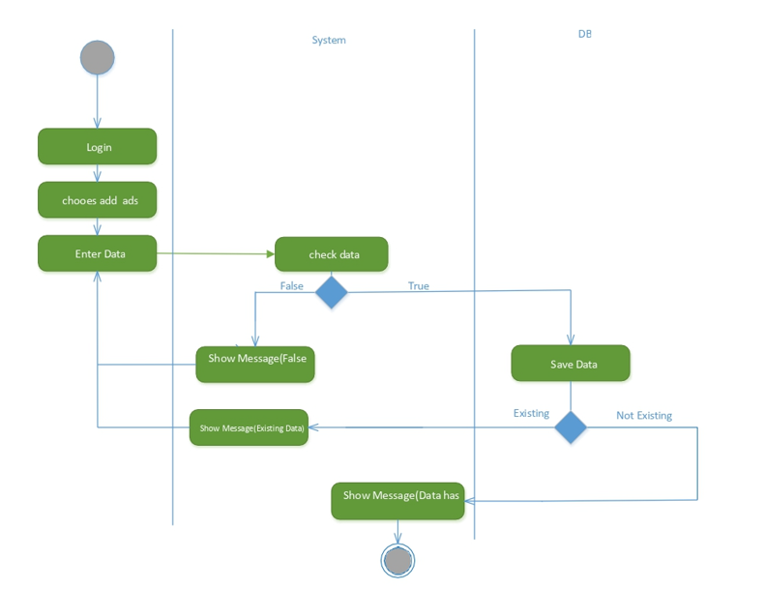

**شكل (17.3) يوضح مخطط النشاط لعملية الإضافة**

**8.3 تصميم إجراءات النظام:**

وهي عملية تمثيل الحل باستخدام المخططات الانسيابية التالية:

* + 1. **المخطط الانسيابي لعملية الإضافة:**

**البداية**

**إدخال البيانات المطلوبة**

**هل البيانات موجودة؟**

**نعم**

**رسالة تحذير لم يتم الحفظ**

**لا**

**حفظ البيانات**

**النهاية**

**شكل (18.3) يوضح مخطط زر الإدخال بشكل عام**

* + 1. **المخطط الانسيابي لعملية التعديل:**

**البداية**

**تحديد البيانات**

**هل تم التعديل؟**

**لا**

**رسالة تحذير لم يتم**

**التعديل**

**نعم**

**تم التعديل بنجاح**

**النهاية**

**شكل (19.3) يوضح مخطط زر تعديل بشكل عام**

**3.8.3 المخطط الانسيابي لعملية الحذف:**

**نعم**

**لا**

**البداية**

**تحديد البيانات المراد حذفها**

**أنت على وشك حذف البيانات هل تريد الاستمرار؟**

**حذف البيانات**

**رسالة تحذير**

**لم يتم الحذف**

**النهاية**

**شكل (20.3) يوضح مخطط زر الحذف بشكل عام**

**الفصل الرابع:**

**مرحلة التنفيذ**

# **مرحلة التنفيذ**

**41. نبذة عن مرحلة التنفيذ:**

بعد تصميم النظام المقترح تأتي مرحلة تحويله إلى برمجة مكتوبة بإحدى اللغات الحديثة، وهي مرحلة مهمة تترجم فيها الإجراءات المكتوبة في مرحلة التصميم، وهي التي يتم فيها تحويل تصميم الشاشات، وقواعد البيانات إلى برمجة تعمل كوحدة واحدة على أجهزة الحاسب.

**2.4 نوع اللغة المستخدمة:**

حيث تم استخدام لغة (PHP) هي لغةٌ مفتوحة المصدر شائعة الاستخدام لها مجال استخدام عامٍ لكنها تناسب تطوير الويب ودمج لغة [(HTML)](https://wiki.hsoub.com/HTML) معها.

الذي يُميّز (PHP) عن الشيفرات التي تعمل في جهة العميل مثل (JavaScript) هو أنَّ شيفرات (PHP) ستُنفَّذ على الخادم، مما يولِّد شيفرة (HTML) التي ستُرسَل بعد ذلك إلى العميل. أي أنَّ العميل سيستلم ناتج تنفيذ شيفرة (PHP) ولن يعلم ما هي الشيفرة الأصلية التي ولَّدتها [7].

**مميزات لغة** (PHP)**:**

1. سهولة التعلم: (PHP) تعد لغة سهلة التعلم والاستخدام مقارنة ببعض لغات البرمجة الأخرى، وذلك بفضل بساطة وانسيابية بنيتها البرمجية.
2. قابلية للقراءة والكتابة: (PHP) تتميز بقواعد بسيطة وخطوط برمجية قليلة مقارنة بلغات أخرى، مما يجعلها سهلة القراءة والكتابة للمبرمجين.
3. متعددة الاستخدامات: (PHP) لديها تطبيقات واسعة المجال، حيث يمكن استخدامها في مجالات مختلفة مثل: تطوير الويب، البرمجة الموجهة للكائنات، البرمجة الإحصائية، علم البيانات وغيرها.
4. مكتبات قوية: (PHP) تتمتع بمجموعة واسعة من المكتبات والإضافات المجانية والمفتوحة المصدر، مما يسهل على المبرمجين إنجاز المهام المختلفة بشكل أسرع.
5. مفسر مدمج: (PHP) لديها مفسر مدمج يمكن تشغيل البرامج بشكل مباشر دون الحاجة لتجميع أو ربط الملفات.
6. متعددة المنصات: (PHP) متوافقة مع العديد من أنظمة التشغيل مثل Windows، MacOS و Linux، مما يجعلها لغة مرنة وقابلة للنقل.
7. مجتمع نشط: لغة (PHP) لديها مجتمع كبير ونشط من المطورين والمستخدمين الذين يساهمون في تطوير المكتبات والأدوات وحل المشكلات.

**3.4 قاعدة البيانات المستخدمة:**

(MySQL) هو نظام إدارة قواعد بيانات علائقية مفتوح المصدر (RDBMS) يسمح للمستخدمين بإدارة البيانات وتخزينها بطريقة منظمة، تم تطويره بواسطة (Oracle Corporation) ويستخدم على نطاق واسع في مختلف الصناعات، بما في ذلك التكنولوجيا والتمويل والرعاية الصحية وغير ذلك.

من بين الصفات الرئيسية التي يجب ذكرها حول (MySQL)، يبرز ما يلي:

1. يتم توزيعه مجانًا عبر الإنترنت.
2. إنه مفتوح المصدر، أي يمكن لأي مبرمج تعديل الكود الخاص به.
3. يسمح لك بإنشاء أي نوع من التطبيقات.
4. لديه امتيازات أمنية مشددة.
5. قادر على التعامل مع حجم كبير من البيانات.
6. يسمح بإجراء الاستشارات التي يتم الرد عليها بسرعة.
7. لا يحتاج إلى كمية كبيرة من الموارد لتشغيله، مما يترجم إلى تكلفة منخفضة.

**4.4 بيئة التشغيل:**

تم العمل على بيئة التشغيل (10 Windows) ويرجع ذلك لمزاياه:

1. سهولة التعامل معه.
2. دعمه للغة العربية.
3. إحتوائه على ميزة تعدد المهام.
   1. **دليل المستخدم User guide:**
4. **شاشة الدخول:**

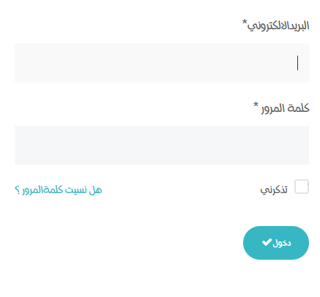

**الشكل (1.4) يوضح شاشة الدخول**

1. **شاشة لوحة التحكم:**

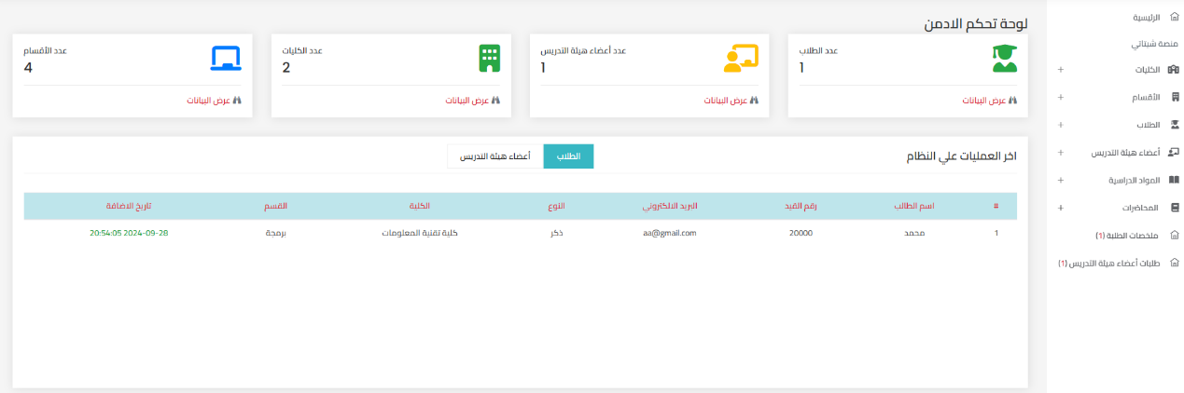**الشكل (2.4) يوضح شاشة لوحة التحكم**

1. **شاشة إضافة طالب:**

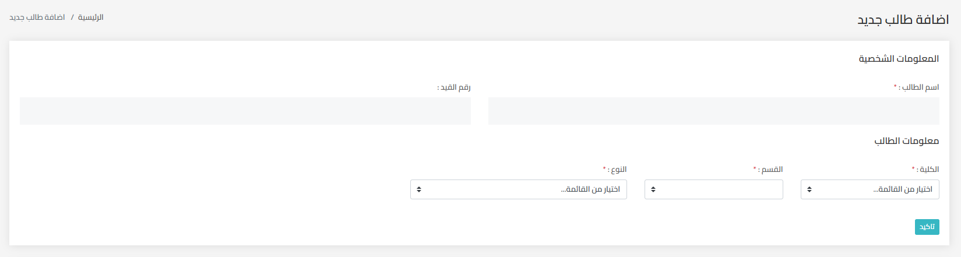

**الشكل (3.4) يوضح شاشة إضافة طالب**

1. **شاشة إضافة عضو هيئة تدريس:**

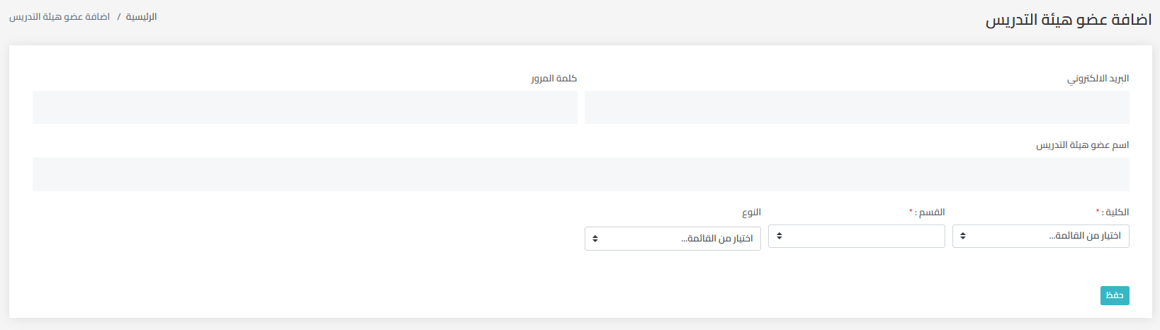

**الشكل (4.4) يوضح شاشة إضافة عضو هيئة تدريس**

1. **شاشة إضافة كلية:**

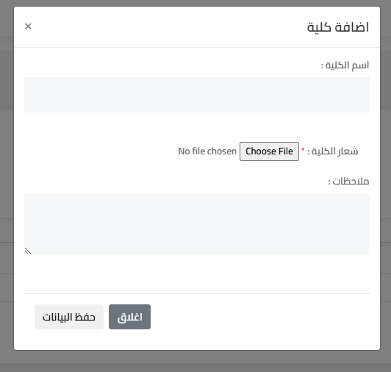

**الشكل (5.4) يوضح شاشة إضافة كلية**

1. **شاشة إضافة قسم:**

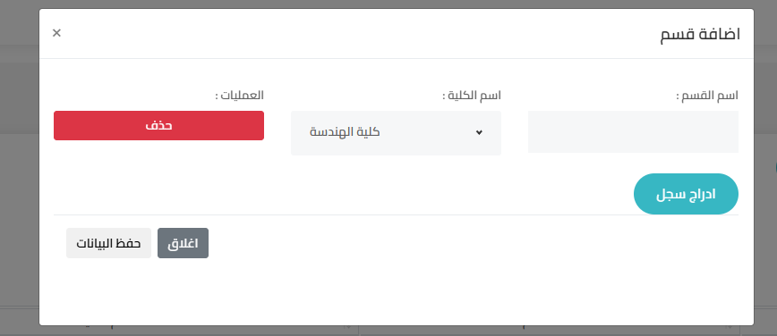

**الشكل (6.4) يوضح شاشة إضافة قسم**

1. **شاشة إضافة مادة دراسية:**

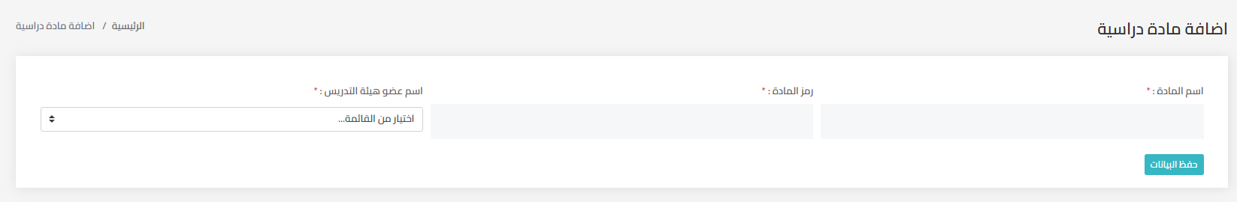**الشكل (7.4) يوضح شاشة إضافة مادة دراسية**

1. **شاشة إضافة محاضرة:**

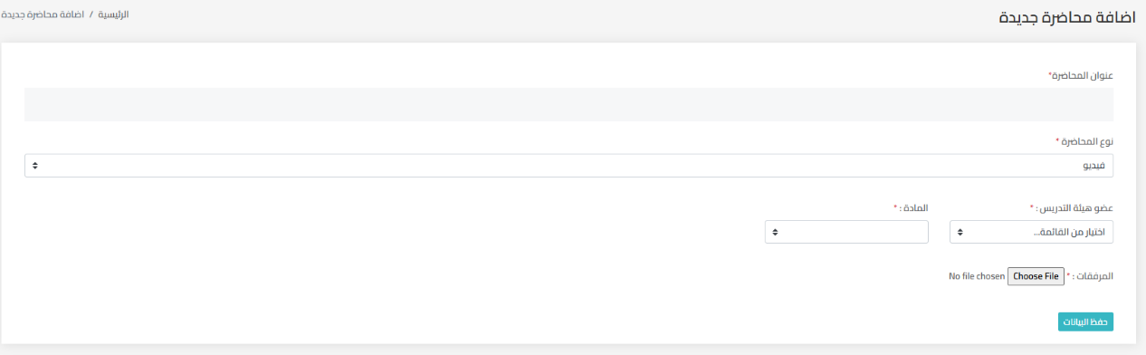

**الشكل (8.4) يوضح شاشة إضافة محاضرة**

1. **شاشة إنشاء حساب الطالب:**

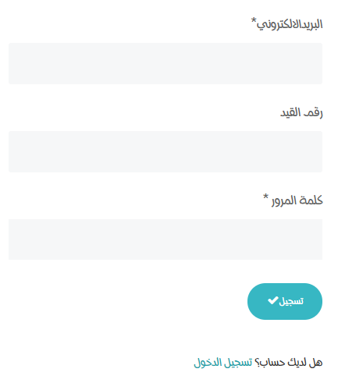

**الشكل (9.4) يوضح شاشة تعديل بيانات إنشاء حساب الطالب**

1. **شاشة إنشاء حساب عضو هيئة تدريس:**

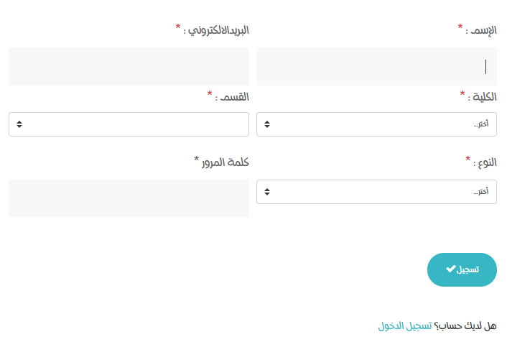

**الشكل (10.4) يوضح شاشة إنشاء حساب عضو هيئة تدريس**

1. **شاشة لوحة تحكم المدير:**



**الشكل (11.4) يوضح شاشة لوحة تحكم المدير**

1. **شاشة لوحة الطالب:**

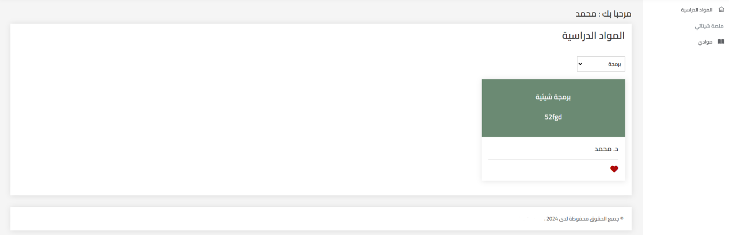

**الشكل (12.4) يوضح شاشة لوحة الطالب**

1. **شاشة لوحة عضو هيئة التدريس:**

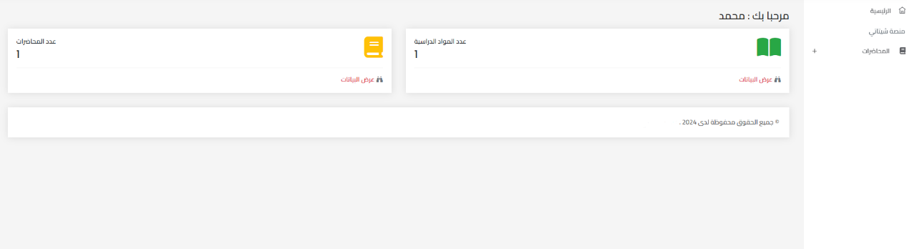**الشكل (13.4) يوضح شاشة لوحة عضو هيئة التدريس**

**الفصل الخامس:**

**مرحلة الاختبار**

# **مرحلة الاختبار**

**1.5 نبذة عن مرحلة الاختبار:**

في هذه المرحلة نقوم بعملية مهمة وهي اختبار مدى فاعلية النظام من حيث قيامه بالوظائف المطلوبة منه وتحقيق الأهداف التي تم تحديدها سابقا وتتمثل عملية الاختبار في التأكد من إن النظام يقوم بإعطاء مخرجات صحيحة وكذلك القيام بالتجاوب بشكل جيد مع كافة المدخلات المحتملة وبدون أي أخطاء في التشغيل. إذاً تأتي هذه المرحلة بعد الانتهاء من عمليات الدراسة التحليلية والتصميمية والتنفيذية، وتعد هذه المرحلة من مراحل التنفيذ الصعبة والمعقدة التي تحتاج إلى تخطيط من خلال تحديد مدى صلاحية النظام الجديد وهل حقق الأهداف التي صمم من أجلها وعملية الاختبار متزامنة تماما مع عمليات تصميم الإجراءات بحيث يتم اختبار الإجراءات عن طريق بعض البيانات والتأكد من عمليات الإضافة والتعديل...إلخ.

**2.5 اختبار النظام:**

في هده المرحلة يتم اختبار مدى فاعلية النظام من حيث قيامه بالوظائف المطلوبة منه وحل المشاكل وتحقيق الأهداف ثم تحديدها مسبقا.

**3.5 هناك عدة اختبارات تعتمدها مرحلة الاختبار:**

**1.3.5 الاختبار الوظيفي:**

يتم في هده المرحلة اختبار كل أجزاء النظام على حدة والتأكد من أن كل الأزرار والنوافذ تعمل بصورة صحيحة.

**2.3.5 الاختبار الأدائي:**

وفيه يتم اختبار النوافذ المستخدمة من حيث تحقيق الأهداف المطلوبة باستخدام أفضل أساليب البرمجة والاختبار، ويتم اختبار النظام من خلال بيانات حقيقية، وكذلك يتم في هذه المرحلة التأكد من خلو النظام من الأخطاء التي تمت في مرحلة التصميم والتأكد من أداء وظائفه علي أكمل وجه.

**4.5 خصائص النظام:**

1. الدقة المتناهية والسرعة العالية في تنفيذ العمل.
2. توفير النظام للرسائل التوضيحية التي تبين العمل الذي قام المستخدم بتنفيذه.
3. دعم هذا النظام باللغة العربية.

**5.5 اختبار وظيفة الدخول:**

|  |  |  |  |  |
| --- | --- | --- | --- | --- |
| **الرقم** | **اسم المستخدم** | **كلمة المرور** | **المعالجة** | **الرسالة** |
| 1 | فارغ | فارغ | لم تتم المعالجة | لا يمكنك ترك الحقل فارغ |
| 2 | admin | فارغ | لم تتم المعالجة | لا يمكنك ترك الحقل فارغ |
| 3 | فارغ | **** | لم تتم المعالجة | لا يمكنك ترك الحقل فارغ |
| 4 | admin | ****  (خطأ) | لم تتم المعالجة | يوجد خطأ في كلمة المرور أو البريد الإلكتروني |
| 5 | admin | ****  (صحيحة) | تمت المعالجة | تم تسجيل الدخول |

**الجدول (1.5) يوضح اختبار وظيفة الدخول**

* 1. **عند عدم إدخال اسم المستخدم وكلمة المرور تظهر الرسالة التالية:**

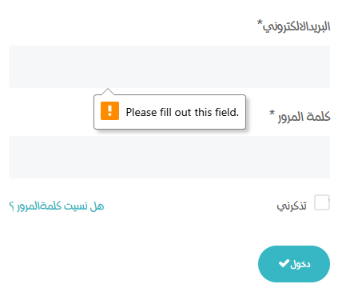

الشكل (1.5) يوضح رسالة الخطأ عند ترك الحقل فارغ

* 1. **عند إدخال اسم مستخدم وإدخال كلمة مرور خاطئة تظهر الرسالة التالية:**

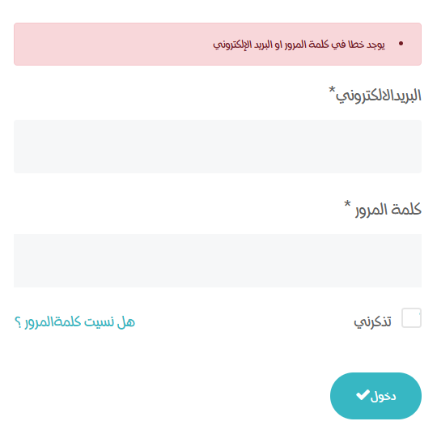

الشكل (2.5) يوضح رسالة الخطأ عند إدخال حساب خطأ

* 1. **عند إدخال اسم مستخدم وإدخال كلمة مرور صحيحة يتم توجيهه لصفحة التالية:**



الشكل (3.5) يوضح عند إدخال اسم مستخدم وإدخال كلمة مرور صحيحة يتم توجيهه لصفحة التالية

**1.5.5 اختبار وظيفة الإضافة:**

**الجدول (2.5) يوضح اختبار وظيفة الإضافة**

|  |  |  |  |
| --- | --- | --- | --- |
| **الرقم** | **الحقول** | **المعالجة** | **الرسالة** |
| 1 | إضافة كلية | فارغ | لا يمكنك ترك الحقل فارغ |
| مكتمل | تمت الإضافة بنجاح |
| 2 | إضافة قسم | فارغ | لا يمكنك ترك الحقل فارغ |
| مكتمل | تمت الإضافة بنجاح |
| 3 | إضافة طالب | فارغ | لا يمكنك ترك الحقل فارغ |
| مكتمل | تمت الإضافة بنجاح |
| 4 | إضافة عضو هيئة تدريس | فارغ | لا يمكنك ترك الحقل فارغ |
| مكتمل | تمت الإضافة بنجاح |
| 5 | إضافة مادة | فارغ | لا يمكنك ترك الحقل فارغ |
| مكتمل | تمت الإضافة بنجاح |
| 6 | إضافة محاضرة | فارغ | لا يمكنك ترك الحقل فارغ |
| مكتمل | تمت الإضافة بنجاح |

**الــــــــــــنـــــــتـــــــــــائـــــــــج**

الحمد لله الذي بنعمته تتم الصالحات وبفضله أكملنـا مشـروع التخـرج: (تصميم وتنفيذ منصة رقمية لإدارة المناهج الجامعية)، المقدم لجامعة طرابلس الأهلية.

حيث تمـت عمليـة تحليـل ووصـف النظـام بصـورة مفصـلة باستخدام لغـة النمذجـة الموحدة (UML)، وتوضيح سير النظام وهيكليتـه باستخدام أدوات تحليـل إجـراءات النظـام، ومـن ثـم تـم تصميم قاعدة بيانات (MYSQL) متصلة ببعضها البعض بطريقة نموذجية.

* + - * **المهام التي أنجزها المشروع:**

1. النظام قد أنجز الأهداف التي صُمم من أجلها وذلك بقيام النظام بتنفيذ الوظائف الرئيسية (إدخال - تعديل - تخزين - حذف)، مع واجهة رئيسية سهلة الاستخدام.
2. تعزيز الأمان والخصوصية: عن طريق إدارة الصلاحيات وتشفير البيانات الحساسة.
3. تجربة مستخدم مُحسنة: تخصيص الواجهة حسب دور المستخدم (مثال: واجهة مختلفة لأعضاء هيئة التدريس عن الطلاب).
4. التحول الرقمي للتعليم: تمكين الوصول إلى الخطط الدراسية والموارد التعليمية عن بُعد (من أي جهاز، وفي أي وقت).

**الـــتـــوصــيـــات**

من خلال ما سبق نوصي بالآتي:

* استخدام تقنيات الضغط: استخدم تقنيات الضغط لتقليل حجم الملفات الصور والفيديوهات دون التأثير على جودتها.
* اختبار مستمر: إجراء اختبارات مستمرة لتحسين توافق الموقع وأدائه على مختلف الأجهزة.
* إضافة إمكانية إجراء الاختبارات والامتحانات داخل المنصة.

**الــخــــاتـــمــة**

وفى ختام هذا المشروع المتواضع لا نجد ما نكتبه سوى بضع كلمات رددها الأصفهاني فيما كتب: "إني رأيت أنه لا يكتب انسانٌ كتاباً في يومه إلا قيل في غده:

(لو غُيِّر هذا لكان أحسن، ولو زِيد كذا لكان يُستحسن، ولو قُدِّم هذا لكان أفضل، ولو تُرك هذا لكان أجمل؛ وهذا من أعظم العِبَر، وهو دليل على استيلاء النقص على جملة البشر)".

**والله ولي التوفيق**

**والسلام عليكم ورحمة الله وبركاته**

**الــــمــــراجـــــع**

تمت الاستعانة ببعض الكتب والأوراق البحثية وهي:

1. خولة غمراني و رميساء فارس، أثر التعليم عن بعد على التحصيل الدراسي، جامعة قالمة الجزائر، 2022.
2. محمد حسين عبد القادر، هندسة البرمجيات: المفاهيم والأساليب، دار الفكر العربي، 2015، الطبعة الثانية.
3. عزب محمد عزب، مبادئ تحليل وتصميم النظم، دار الكتب العلمية للنشر والتوزيع، 2008، الطبعة الثانية.
4. أ. إمحمد بن زاهية، كتاب تحليل النظم، دار الحكمة، 2011، الطبعة الثانية.
5. أنيسة نور الدين أبو شويرب، تحليل وتصميم الأنظمة، 2011، الفصل الثالث.
6. نعيمة عمر البدري، تحليل وتصميم النظم: أمثلة وتطبيقات في نظم المعلومات، منشورات جامعة طرابلس، 2018.
7. **عبد الحميد بسيوني،** كتاب لغة (PHP)، دار الكتب العلمية للنشر والتوزيع القاهرة، 2004، الطبعة الأولى.